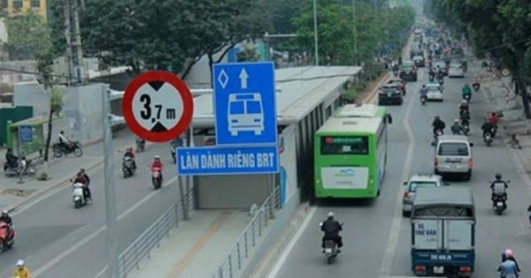
[
{
"question": "Người điều khiển xe máy mặc áo tối màu ở gần giữa phía dưới ảnh đang thực hiện hành vi nào sau đây?",
"A": "Đi đúng làn đường dành chung cho các phương tiện",
"B": "Đi vào làn đường dành riêng cho xe buýt BRT",
"C": "Dừng xe sát dải phân cách để chờ tín hiệu",
"D": "Chuyển làn đúng quy định để vượt xe buýt",
"GT": "B",
"law": [
"Luat_36_2024_D10_K1",
"ND_168_2024_D7_K3_D"
]
},
{
"question": "Theo quy định hiện hành, người điều khiển xe máy mặc áo tối màu ở gần giữa phía dưới ảnh phải lưu thông như thế nào?",
"A": "Được sử dụng làn BRT khi phía trước không có xe buýt",
"B": "Được đi trong làn BRT nếu chạy sát dải phân cách",
"C": "Phải đi đúng phần đường, làn đường dành cho xe máy và không đi vào làn dành riêng cho xe buýt BRT",
"D": "Chỉ cần nhường đường khi xe buýt BRT đi đến từ phía sau",
"GT": "C",
"law": [
"Luat_36_2024_D10_K1"
]
},
{
"question": "Trong trường hợp thông thường, chưa gây tai nạn giao thông, người điều khiển xe máy mặc áo tối màu ở gần giữa phía dưới ảnh bị phạt tiền theo khung nào?",
"A": "Từ 600.000 đồng đến 800.000 đồng",
"B": "Từ 800.000 đồng đến 1.000.000 đồng",
"C": "Từ 2.000.000 đồng đến 3.000.000 đồng",
"D": "Từ 4.000.000 đồng đến 6.000.000 đồng",
"GT": "A",
"law": [
"ND_168_2024_D7_K3_D"
]
},
{
"question": "Ngoài tiền phạt, người điều khiển xe máy mặc áo tối màu ở gần giữa phía dưới ảnh còn chịu hậu quả pháp lý nào trong trường hợp thông thường?",
"A": "Bị trừ 02 điểm giấy phép lái xe nhưng không bị tước quyền sử dụng giấy phép lái xe",
"B": "Bị trừ 04 điểm giấy phép lái xe và bị tịch thu phương tiện",
"C": "Bị tước quyền sử dụng giấy phép lái xe từ 01 tháng đến 03 tháng",
"D": "Không bị trừ điểm, không bị tước quyền sử dụng giấy phép lái xe và không bị tịch thu phương tiện theo điều khoản này",
"GT": "D",
"law": [
"ND_168_2024_D7_K3_D"
]
}
]

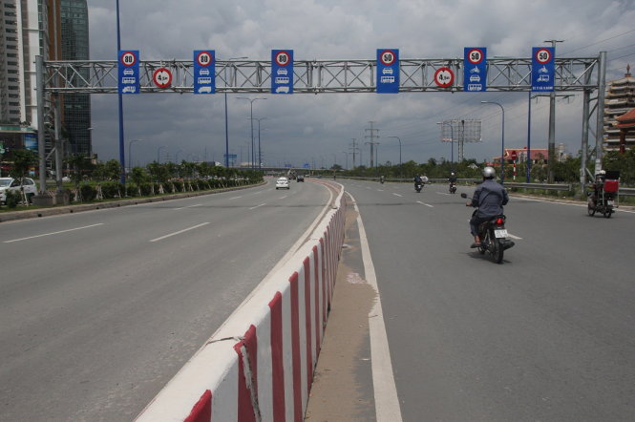
[
{
"question": "Người điều khiển xe máy mặc áo màu xám, đội mũ bảo hiểm màu trắng ở phía bên phải ảnh đang thực hiện hành vi nào sau đây?",
"A": "Đi đúng làn đường dành cho xe máy",
"B": "Đi vào làn đường được bố trí dành cho xe ô tô",
"C": "Dừng xe sát dải phân cách để chờ tín hiệu",
"D": "Chuyển làn đúng quy định để vượt phương tiện phía trước",
"GT": "B",
"law": [
"Luat_36_2024_D10_K1",
"ND_168_2024_D7_K3_D"
]
},
{
"question": "Theo quy định hiện hành, người điều khiển xe máy mặc áo màu xám, đội mũ bảo hiểm màu trắng ở phía bên phải ảnh phải lưu thông như thế nào tại đoạn đường được phân làn theo loại phương tiện?",
"A": "Được sử dụng làn ô tô nếu đoạn đường đang vắng",
"B": "Được đi trong làn ô tô nếu bật tín hiệu báo hướng rẽ",
"C": "Phải đi đúng làn đường dành cho loại phương tiện đang điều khiển và chấp hành báo hiệu phân làn",
"D": "Chỉ phải nhường đường khi có ô tô đi đến từ phía sau",
"GT": "C",
"law": [
"Luat_36_2024_D10_K1",
"Luat_36_2024_D11_K2_C",
"QCVN_41_2024_PLD_R412"
]
},
{
"question": "Trong trường hợp thông thường, chưa gây tai nạn giao thông, người điều khiển xe máy mặc áo màu xám, đội mũ bảo hiểm màu trắng ở phía bên phải ảnh bị phạt tiền theo khung nào?",
"A": "Từ 200.000 đồng đến 400.000 đồng",
"B": "Từ 400.000 đồng đến 600.000 đồng",
"C": "Từ 600.000 đồng đến 800.000 đồng",
"D": "Từ 800.000 đồng đến 1.000.000 đồng",
"GT": "C",
"law": [
"ND_168_2024_D7_K3_D"
]
},
{
"question": "Ngoài tiền phạt, trong trường hợp thông thường, người điều khiển xe máy mặc áo màu xám, đội mũ bảo hiểm màu trắng ở phía bên phải ảnh còn chịu hậu quả pháp lý nào?",
"A": "Bị trừ 02 điểm giấy phép lái xe nhưng không bị tước quyền sử dụng giấy phép lái xe",
"B": "Bị trừ 04 điểm giấy phép lái xe và bị tịch thu phương tiện",
"C": "Bị tước quyền sử dụng giấy phép lái xe từ 01 tháng đến 03 tháng",
"D": "Không bị trừ điểm, không bị tước quyền sử dụng giấy phép lái xe và không bị tịch thu phương tiện theo điều khoản này",
"GT": "D",
"law": [
"ND_168_2024_D7_K3_D"
]
}
]

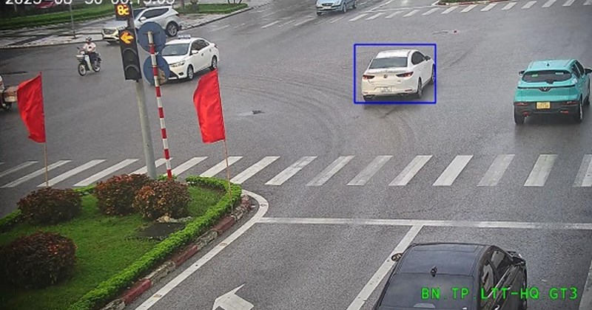
[
{
"question": "Dựa vào vị trí và hướng di chuyển, chiếc ô tô màu trắng được khoanh xanh ở giữa nút giao trong ảnh đang thực hiện hành vi nào sau đây?",
"A": "Đi thẳng từ làn đường có vạch mũi tên chỉ hướng rẽ trái.",
"B": "Rẽ trái đúng theo hướng chỉ dẫn của vạch kẻ đường.",
"C": "Chuyển sang làn bên phải trước khi đi qua nút giao.",
"D": "Dừng xe trong phạm vi phần đường dành cho người đi bộ.",
"GT": "A",
"law": [
"Luat_36_2024_D10_K1",
"TT_51_2024_QCVN41_PL_G_V9.3"
]
},
{
"question": "Theo quy định về báo hiệu đường bộ, người điều khiển chiếc ô tô màu trắng được khoanh xanh ở giữa nút giao trong ảnh phải thực hiện như thế nào?",
"A": "Được lựa chọn bất kỳ hướng nào nếu nút giao không có phương tiện cắt ngang.",
"B": "Đi theo hướng mà vạch mũi tên trên làn đường đã chỉ dẫn.",
"C": "Được đi thẳng khi đã bật đèn báo hướng rẽ trái.",
"D": "Được đi thẳng nếu phương tiện đã vượt qua vạch dành cho người đi bộ.",
"GT": "B",
"law": [
"Luat_36_2024_D10_K1",
"TT_51_2024_QCVN41_PL_G_V9.3"
]
},
{
"question": "Trong trường hợp thông thường, chưa gây tai nạn giao thông, người điều khiển chiếc ô tô màu trắng được khoanh xanh ở giữa nút giao trong ảnh bị phạt tiền theo khung nào?",
"A": "Từ 200.000 đồng đến 400.000 đồng.",
"B": "Từ 600.000 đồng đến 800.000 đồng.",
"C": "Từ 400.000 đồng đến 600.000 đồng.",
"D": "Từ 800.000 đồng đến 1.000.000 đồng.",
"GT": "C",
"law": [
"ND_168_2024_D6_K1_A"
]
},
{
"question": "Ngoài mức phạt tiền, người điều khiển chiếc ô tô màu trắng được khoanh xanh ở giữa nút giao trong ảnh phải chịu hậu quả pháp lý nào trong trường hợp thông thường?",
"A": "Bị trừ 02 điểm giấy phép lái xe và không bị tước quyền sử dụng giấy phép lái xe.",
"B": "Bị trừ 04 điểm giấy phép lái xe và không bị tước quyền sử dụng giấy phép lái xe.",
"C": "Bị tước quyền sử dụng giấy phép lái xe từ 01 tháng đến 03 tháng.",
"D": "Không bị trừ điểm và không bị tước quyền sử dụng giấy phép lái xe đối với hành vi này.",
"GT": "D",
"law": [
"ND_168_2024_D6_K1_A",
"ND_168_2024_D6_K15",
"ND_168_2024_D6_K16"
]
}
]

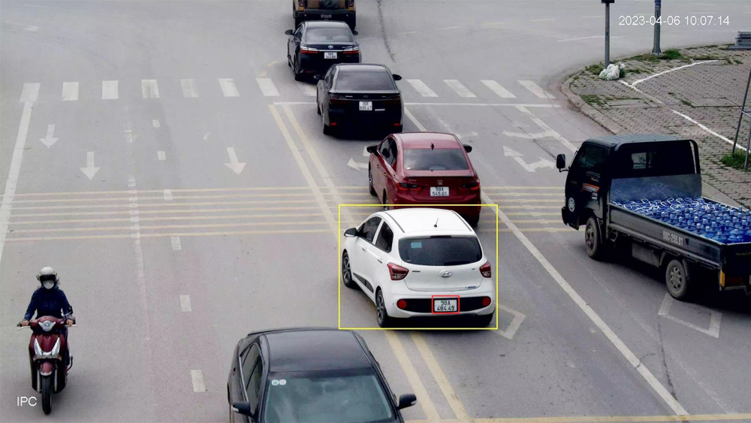
[
{
"question": "Dựa vào vị trí của chiếc ô tô màu trắng được khoanh vàng ở gần giữa ảnh so với vạch đôi màu vàng nét liền, phương tiện này đang thực hiện hành vi nào sau đây?",
"A": "Đi đúng hoàn toàn trong phạm vi làn đường của mình.",
"B": "Đi đè lên vạch đôi màu vàng nét liền trên mặt đường.",
"C": "Chuyển làn qua vạch đứt tại vị trí được phép.",
"D": "Dừng xe trước vạch dành cho người đi bộ.",
"GT": "B",
"law": [
"TT_51_2024_QCVN41_PL_G_V1.3"
]
},
{
"question": "Theo quy định về báo hiệu đường bộ, người điều khiển chiếc ô tô màu trắng được khoanh vàng ở gần giữa ảnh phải xử lý như thế nào đối với vạch đôi màu vàng nét liền?",
"A": "Đi đúng phần đường của mình và không được đè hoặc vượt qua vạch.",
"B": "Được đè lên vạch khi các xe phía trước di chuyển chậm.",
"C": "Được vượt qua vạch nếu đã bật đèn báo hướng rẽ.",
"D": "Được sử dụng vạch làm vị trí dừng chờ tại nút giao.",
"GT": "A",
"law": [
"Luat_36_2024_D10_K1",
"TT_51_2024_QCVN41_PL_G_V1.3"
]
},
{
"question": "Trong trường hợp thông thường, chưa gây tai nạn giao thông, người điều khiển chiếc ô tô màu trắng được khoanh vàng ở gần giữa ảnh bị phạt tiền theo khung nào?",
"A": "Từ 200.000 đồng đến 400.000 đồng.",
"B": "Từ 600.000 đồng đến 800.000 đồng.",
"C": "Từ 400.000 đồng đến 600.000 đồng.",
"D": "Từ 800.000 đồng đến 1.000.000 đồng.",
"GT": "C",
"law": [
"ND_168_2024_D6_K1_A"
]
},
{
"question": "Ngoài tiền phạt, người điều khiển chiếc ô tô màu trắng được khoanh vàng ở gần giữa ảnh phải chịu hậu quả pháp lý nào trong trường hợp thông thường, chưa gây tai nạn giao thông?",
"A": "Bị trừ 02 điểm giấy phép lái xe và không bị tước giấy phép lái xe.",
"B": "Bị trừ 04 điểm giấy phép lái xe và không bị tước giấy phép lái xe.",
"C": "Bị tước quyền sử dụng giấy phép lái xe từ 01 tháng đến 03 tháng.",
"D": "Không bị trừ điểm và không bị tước quyền sử dụng giấy phép lái xe đối với hành vi này.",
"GT": "D",
"law": [
"ND_168_2024_D6_K1_A",
"ND_168_2024_D6_K16"
]
}
]
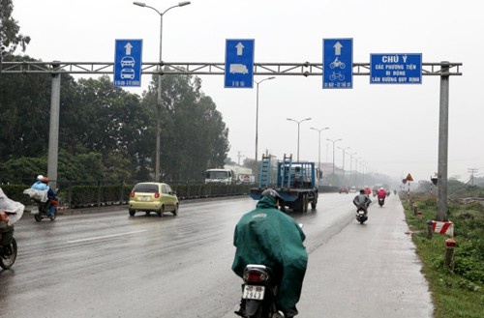
[
{
"question": "Dựa vào vị trí của người điều khiển xe máy ở sát mép bên trái ảnh so với các biển phân làn treo phía trên đường, người này đang thực hiện hành vi nào sau đây?",
"A": "Đi đúng trong làn đường dành cho xe mô tô, xe gắn máy.",
"B": "Đi vào làn đường dành riêng cho xe ô tô.",
"C": "Chuyển làn đúng quy định tại vị trí có vạch đứt.",
"D": "Dừng xe trong làn đường dành cho xe ô tô.",
"GT": "B",
"law": [
"TT_51_2024_QCVN41_BIEN_R412"
]
},
{
"question": "Theo quy định về sử dụng làn đường, người điều khiển xe máy ở sát mép bên trái ảnh phải điều khiển phương tiện như thế nào khi phía trên đường có biển phân làn theo loại phương tiện?",
"A": "Được lựa chọn bất kỳ làn đường nào khi mật độ giao thông thấp.",
"B": "Được đi trong làn ô tô nếu không cản trở phương tiện phía sau.",
"C": "Phải đi đúng làn đường dành cho xe mô tô, xe gắn máy theo báo hiệu đường bộ.",
"D": "Chỉ cần đi sát mép đường mà không phải tuân theo biển phân làn.",
"GT": "C",
"law": [
"Luat_36_2024_D13_K1",
"TT_51_2024_QCVN41_BIEN_R412"
]
},
{
"question": "Trong trường hợp thông thường, chưa gây tai nạn giao thông, người điều khiển xe máy ở sát mép bên trái ảnh bị phạt tiền theo khung nào?",
"A": "Từ 600.000 đồng đến 800.000 đồng.",
"B": "Từ 200.000 đồng đến 400.000 đồng.",
"C": "Từ 1.000.000 đồng đến 2.000.000 đồng.",
"D": "Từ 4.000.000 đồng đến 6.000.000 đồng.",
"GT": "A",
"law": [
"ND_168_2024_D7_K3_D"
]
},
{
"question": "Ngoài tiền phạt, người điều khiển xe máy ở sát mép bên trái ảnh phải chịu hậu quả pháp lý nào trong trường hợp thông thường, chưa gây tai nạn giao thông?",
"A": "Bị trừ 02 điểm giấy phép lái xe và không bị tước quyền sử dụng giấy phép lái xe.",
"B": "Bị trừ 04 điểm giấy phép lái xe và không bị tước quyền sử dụng giấy phép lái xe.",
"C": "Bị tước quyền sử dụng giấy phép lái xe từ 01 tháng đến 03 tháng.",
"D": "Không bị trừ điểm và không bị tước quyền sử dụng giấy phép lái xe đối với hành vi này.",
"GT": "D",
"law": [
"ND_168_2024_D7_K3_D",
"ND_168_2024_D7_K13"
]
}
]
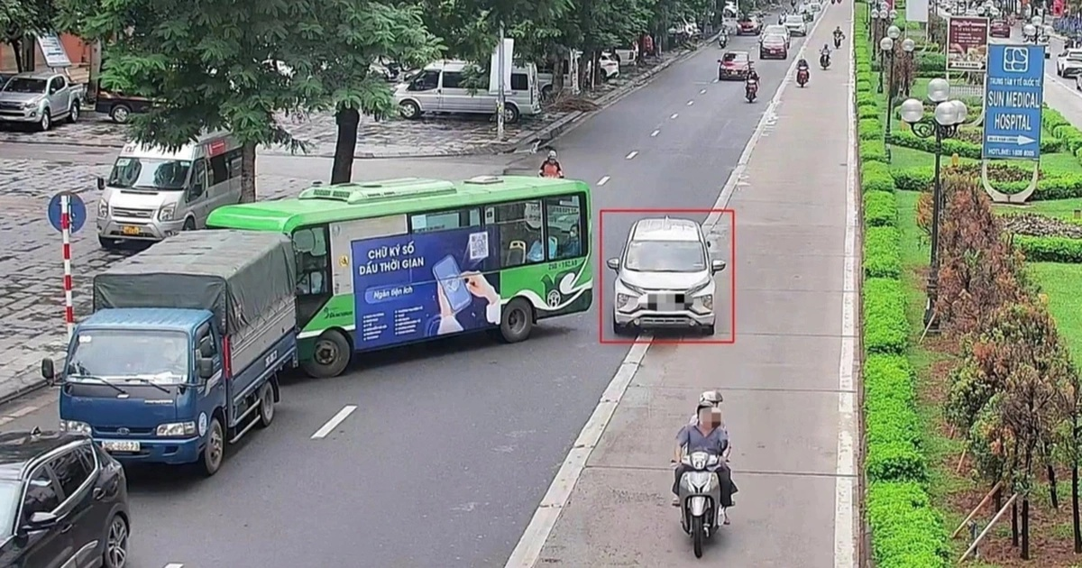
[
{
"question": "Dựa vào vị trí của chiếc ô tô màu trắng được khoanh đỏ ở bên phải ảnh so với phần đường xe chạy và phần đường dành cho người đi bộ, phương tiện này đang thực hiện hành vi nào sau đây?",
"A": "Đi đúng trong làn đường ngoài cùng bên phải dành cho ô tô.",
"B": "Điều khiển ô tô đi trên vỉa hè.",
"C": "Dừng xe sát mép đường để đón, trả hành khách.",
"D": "Chuyển làn sang bên phải tại vị trí được phép.",
"GT": "B",
"law": [
"Luat_36_2024_D77_K1",
"ND_168_2024_D6_K6_D"
]
},
{
"question": "Theo quy định hiện hành, người điều khiển chiếc ô tô màu trắng được khoanh đỏ ở bên phải ảnh phải sử dụng phần đường như thế nào?",
"A": "Phải điều khiển xe trên phần đường dành cho phương tiện; không được đi trên vỉa hè, trừ trường hợp đi qua vỉa hè để vào nhà hoặc cơ quan.",
"B": "Được đi trên vỉa hè khi phần đường xe chạy có nhiều phương tiện.",
"C": "Được sử dụng vỉa hè làm làn đường tạm thời nếu không có người đi bộ.",
"D": "Được đi dọc vỉa hè khi đã bật đèn cảnh báo nguy hiểm.",
"GT": "A",
"law": [
"Luat_36_2024_D10_K1",
"Luat_36_2024_D77_K1",
"ND_168_2024_D6_K6_D"
]
},
{
"question": "Trong trường hợp thông thường, chưa gây tai nạn giao thông và không thuộc trường hợp đi qua vỉa hè để vào nhà hoặc cơ quan, người điều khiển chiếc ô tô màu trắng được khoanh đỏ ở bên phải ảnh đi trên vỉa hè bị phạt tiền theo khung nào?",
"A": "Từ 2.000.000 đồng đến 3.000.000 đồng.",
"B": "Từ 4.000.000 đồng đến 6.000.000 đồng.",
"C": "Từ 6.000.000 đồng đến 8.000.000 đồng.",
"D": "Từ 8.000.000 đồng đến 10.000.000 đồng.",
"GT": "C",
"law": [
"ND_168_2024_D6_K6_D"
]
},
{
"question": "Ngoài tiền phạt, người điều khiển chiếc ô tô màu trắng được khoanh đỏ ở bên phải ảnh đi trên vỉa hè, không thuộc trường hợp đi qua vỉa hè để vào nhà hoặc cơ quan, phải chịu hậu quả pháp lý nào trong trường hợp thông thường?",
"A": "Bị trừ 02 điểm giấy phép lái xe và không bị tước quyền sử dụng giấy phép lái xe.",
"B": "Bị trừ 06 điểm giấy phép lái xe và không bị tước quyền sử dụng giấy phép lái xe.",
"C": "Bị tước quyền sử dụng giấy phép lái xe từ 01 tháng đến 03 tháng và không bị trừ điểm.",
"D": "Bị trừ 04 điểm giấy phép lái xe và không bị tước quyền sử dụng giấy phép lái xe.",
"GT": "D",
"law": [
"ND_168_2024_D6_K6_D",
"ND_168_2024_D6_K16_B"
]
}
]
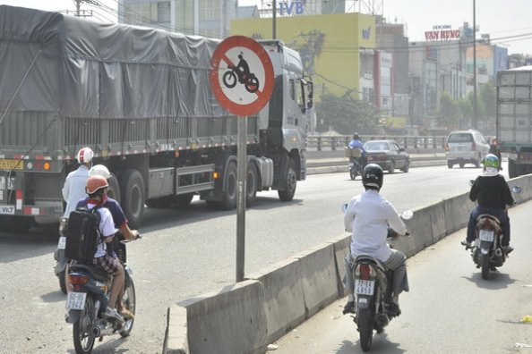
[
{
"question": "Dựa vào vị trí của người điều khiển xe máy đi sát dải phân cách ở bên trái ảnh so với biển báo cấm đặt bên phải phương tiện, người này đang thực hiện hành vi nào sau đây?",
"A": "Đi vào đoạn đường có biển cấm xe máy.",
"B": "Đi đúng đoạn đường dành riêng cho xe máy.",
"C": "Dừng xe trước biển báo để chuyển hướng.",
"D": "Đi qua khu vực chỉ cấm xe ô tô tải.",
"GT": "A",
"law": [
"QCVN41_BIEN_P104"
]
},
{
"question": "Theo quy định về báo hiệu đường bộ, người điều khiển xe máy đi sát dải phân cách ở bên trái ảnh phải xử lý như thế nào khi gặp biển tròn viền đỏ có hình xe máy?",
"A": "Được tiếp tục đi nếu điều khiển xe sát dải phân cách.",
"B": "Được đi vào khi phía trước không có lực lượng kiểm soát.",
"C": "Không được đi vào đoạn đường có biển cấm đối với xe máy.",
"D": "Chỉ phải giảm tốc độ rồi tiếp tục đi qua biển báo.",
"GT": "C",
"law": [
"Luat_36_2024_D11_K1",
"TT_51_2024_QCVN41_BIEN_P104"
]
},
{
"question": "Trong trường hợp thông thường, chưa gây tai nạn giao thông và không thuộc trường hợp xe ưu tiên đang làm nhiệm vụ khẩn cấp, người điều khiển xe máy đi sát dải phân cách ở bên trái ảnh bị phạt tiền theo khung nào?",
"A": "Từ 400.000 đồng đến 600.000 đồng.",
"B": "Từ 2.000.000 đồng đến 3.000.000 đồng.",
"C": "Từ 4.000.000 đồng đến 6.000.000 đồng.",
"D": "Từ 6.000.000 đồng đến 8.000.000 đồng.",
"GT": "B",
"law": [
"ND_168_2024_D7_K6_B"
]
},
{
"question": "Ngoài tiền phạt, người điều khiển xe máy đi sát dải phân cách ở giữa ảnh đi vào đoạn đường có biển cấm xe máy phải chịu hậu quả pháp lý nào trong trường hợp thông thường?",
"A": "Bị trừ 04 điểm giấy phép lái xe và không bị tước quyền sử dụng giấy phép lái xe.",
"B": "Bị tước quyền sử dụng giấy phép lái xe từ 01 tháng đến 03 tháng và không bị trừ điểm.",
"C": "Không bị trừ điểm và không bị tước quyền sử dụng giấy phép lái xe.",
"D": "Bị trừ 02 điểm giấy phép lái xe và không bị tước quyền sử dụng giấy phép lái xe.",
"GT": "D",
"law": [
"ND_168_2024_D7_K6_B",
"ND_168_2024_D7_K13_A"
]
}
]
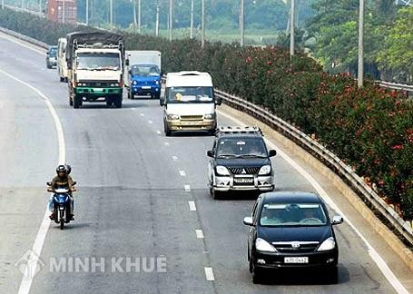
[
{
"question": "Giả định người điều khiển xe máy ở sát mép bên trái ảnh đang đi vào làn đường dành riêng cho xe ô tô, người này đang thực hiện hành vi nào sau đây?",
"A": "Đi đúng làn đường dành cho xe mô tô, xe gắn máy.",
"B": "Đi vào làn đường dành riêng cho xe ô tô.",
"C": "Chuyển làn đúng quy định tại vị trí có vạch đứt.",
"D": "Dừng xe trong làn đường dành cho xe ô tô.",
"GT": "B",
"law": [
"Luat_36_2024_D13_K1"
]
},
{
"question": "Giả định người điều khiển xe máy ở sát mép bên trái ảnh đang đi vào làn đường dành riêng cho xe ô tô, người này phải điều khiển phương tiện như thế nào theo quy định?",
"A": "Được tiếp tục đi trong làn ô tô nếu không cản trở phương tiện khác.",
"B": "Được lựa chọn bất kỳ làn đường nào khi mật độ giao thông thấp.",
"C": "Phải đi đúng làn đường dành cho loại phương tiện mình đang điều khiển.",
"D": "Chỉ cần đi sát mép đường mà không phải tuân thủ quy định về làn đường.",
"GT": "C",
"law": [
"Luat_36_2024_D13_K1"
]
},
{
"question": "Giả định người điều khiển xe máy ở sát mép bên trái ảnh đi vào làn đường dành riêng cho xe ô tô và chưa gây tai nạn giao thông, người này bị phạt tiền theo khung nào?",
"A": "Từ 200.000 đồng đến 400.000 đồng.",
"B": "Từ 400.000 đồng đến 600.000 đồng.",
"C": "Từ 800.000 đồng đến 1.000.000 đồng.",
"D": "Từ 600.000 đồng đến 800.000 đồng.",
"GT": "D",
"law": [
"ND_168_2024_D7_K3_D"
]
},
{
"question": "Giả định người điều khiển xe máy ở sát mép bên trái ảnh đi vào làn đường dành riêng cho xe ô tô và chưa gây tai nạn giao thông, ngoài tiền phạt người này phải chịu hậu quả pháp lý nào?",
"A": "Không bị trừ điểm và không bị tước quyền sử dụng giấy phép lái xe đối với hành vi này.",
"B": "Bị trừ 02 điểm giấy phép lái xe và không bị tước quyền sử dụng giấy phép lái xe.",
"C": "Bị trừ 04 điểm giấy phép lái xe và không bị tước quyền sử dụng giấy phép lái xe.",
"D": "Bị tước quyền sử dụng giấy phép lái xe từ 01 tháng đến 03 tháng và không bị trừ điểm.",
"GT": "A",
"law": [
"ND_168_2024_D7_K3_D",
"ND_168_2024_D7_K13"
]
}
]
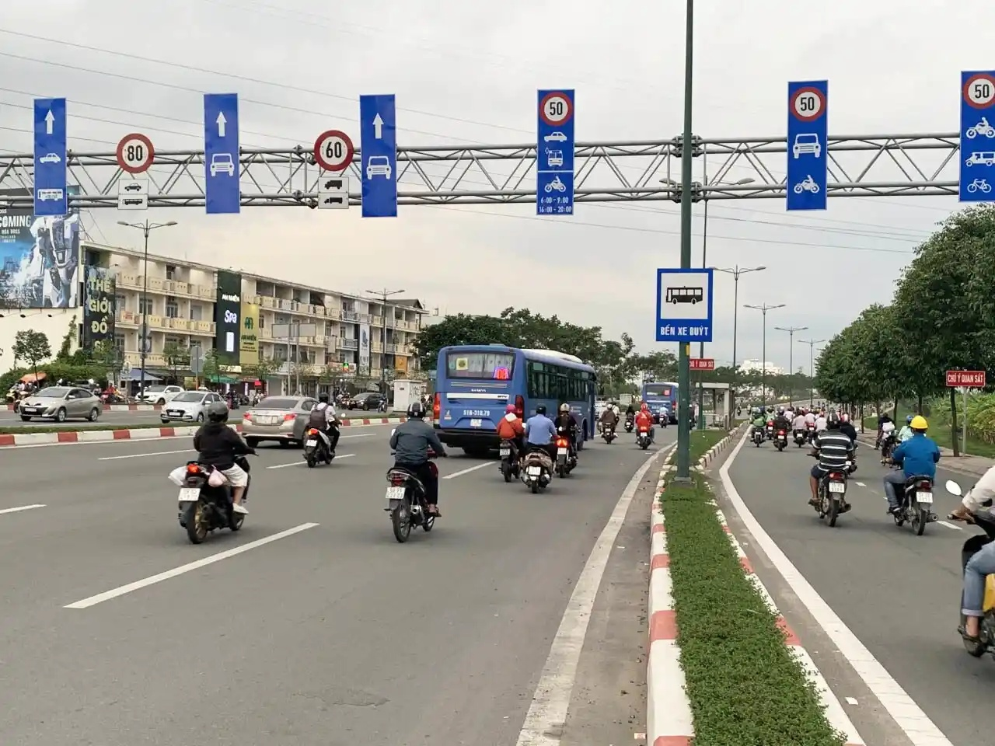
[
{
"question": "Dựa vào vị trí của người điều khiển xe máy mặc áo khoác màu đen, quần màu trắng ở phía dưới bên trái ảnh so với biển phân làn treo phía trên đường, người này đang thực hiện hành vi nào sau đây?",
"A": "Đi đúng làn đường dành cho xe mô tô, xe gắn máy.",
"B": "Đi vào làn đường dành riêng cho xe ô tô.",
"C": "Chuyển làn đúng quy định qua vạch đứt.",
"D": "Dừng xe trong làn đường dành cho xe ô tô.",
"GT": "B",
"law": [
"Luat_36_2024_D13_K1",
"TT_51_2024_QCVN41_BIEN_R412"
]
},
{
"question": "Theo quy định về sử dụng làn đường, người điều khiển xe máy mặc áo khoác màu đen, quần màu trắng ở phía dưới bên trái ảnh phải điều khiển phương tiện như thế nào tại đoạn đường có biển phân làn theo loại xe?",
"A": "Được tiếp tục đi trong làn ô tô nếu không cản trở phương tiện khác.",
"B": "Được sử dụng bất kỳ làn đường nào khi mật độ giao thông thấp.",
"C": "Phải đi đúng làn đường dành cho loại phương tiện mình đang điều khiển theo báo hiệu đường bộ.",
"D": "Chỉ phải chuyển về làn xe máy khi có lực lượng chức năng yêu cầu.",
"GT": "C",
"law": [
"Luat_36_2024_D10_K1",
"Luat_36_2024_D13_K1",
"TT_51_2024_QCVN41_BIEN_R412"
]
},
{
"question": "Trong trường hợp chưa gây tai nạn giao thông, người điều khiển xe máy mặc áo khoác màu đen, quần màu trắng ở phía dưới bên trái ảnh bị phạt tiền theo khung nào?",
"A": "Từ 200.000 đồng đến 400.000 đồng.",
"B": "Từ 400.000 đồng đến 600.000 đồng.",
"C": "Từ 1.000.000 đồng đến 2.000.000 đồng.",
"D": "Từ 600.000 đồng đến 800.000 đồng.",
"GT": "D",
"law": [
"ND_168_2024_D7_K3_D"
]
},
{
"question": "Ngoài tiền phạt, người điều khiển xe máy mặc áo khoác màu đen, quần màu trắng ở phía dưới bên trái ảnh đi trong làn đường như ảnh và chưa gây tai nạn giao thông phải chịu hậu quả pháp lý nào?",
"A": "Không bị trừ điểm và không bị tước quyền sử dụng giấy phép lái xe đối với hành vi này.",
"B": "Bị trừ 02 điểm giấy phép lái xe và không bị tước quyền sử dụng giấy phép lái xe.",
"C": "Bị trừ 04 điểm giấy phép lái xe và không bị tước quyền sử dụng giấy phép lái xe.",
"D": "Bị tước quyền sử dụng giấy phép lái xe từ 01 tháng đến 03 tháng và không bị trừ điểm.",
"GT": "A",
"law": [
"ND_168_2024_D7_K3_D",
"ND_168_2024_D7_K13"
]
}
]
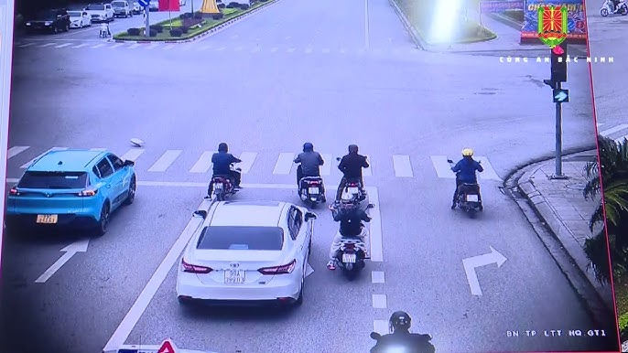
[
{
"question": "Người điều khiển xe máy đội mũ bảo hiểm màu vàng ở phía bên phải ảnh, nhận định nào sau đây phù hợp nhất?",
"A": "Chưa đủ căn cứ xác định vi phạm vì người này đang dừng trước phần đường dành cho người đi bộ và đúng trong làn rẽ phải.",
"B": "Chắc chắn vi phạm lỗi không chấp hành đèn tín hiệu giao thông.",
"C": "Chắc chắn vi phạm lỗi đi ngược chiều của đường một chiều.",
"D": "Chắc chắn vi phạm lỗi dừng xe trên phần đường dành cho người đi bộ.",
"GT": "A",
"law": [
"Luat_36_2024_D10_K1",
"Luat_36_2024_D11_K2_B",
"Luat_36_2024_D11_K2_D",
"Luat_36_2024_D11_K6"
]
},
{
"question": "Người điều khiển xe máy đội mũ màu vàng ở phía bên phải ảnh phải thực hiện như thế nào khi tiếp tục di chuyển?",
"A": "Được đi thẳng nếu giao lộ không có phương tiện cắt ngang.",
"B": "Phải đi theo hướng rẽ phải được chỉ dẫn và chấp hành tín hiệu đèn áp dụng cho hướng đó.",
"C": "Được rẽ trái nếu đã bật tín hiệu báo hướng rẽ.",
"D": "Được lựa chọn bất kỳ hướng nào khi đèn mũi tên rẽ phải bật sáng.",
"GT": "B",
"law": [
"Luat_36_2024_D10_K1",
"Luat_36_2024_D11_K2_B",
"Luat_36_2024_D11_K2_D",
"Luat_36_2024_D11_K4",
"Luat_36_2024_D11_K6"
]
},
{
"question": "Nếu người điều khiển xe máy đội mũ bảo hiểm màu vàng ở phía bên phải ảnh tiếp tục đi thẳng, người này bị phạt tiền theo khung nào sau đây?",
"A": "Từ 100.000 đồng đến 200.000 đồng.",
"B": "Từ 200.000 đồng đến 400.000 đồng.",
"C": "Từ 400.000 đồng đến 600.000 đồng.",
"D": "Từ 600.000 đồng đến 800.000 đồng.",
"GT": "B",
"law": [
"ND_168_2024_D7_K1_A"
]
},
{
"question": "Ngoài tiền phạt, nếu người điều khiển xe máy đội mũ bảo hiểm màu vàng ở phía bên phải ảnh chỉ thực hiện hành vi đi thẳng thì phải chịu hậu quả pháp lý nào trong trường hợp thông thường?",
"A": "Bị trừ 02 điểm giấy phép lái xe.",
"B": "Bị tước quyền sử dụng giấy phép lái xe từ 01 tháng đến 03 tháng.",
"C": "Bị tạm giữ phương tiện trong mọi trường hợp.",
"D": "Không bị trừ điểm và không bị tước quyền sử dụng giấy phép lái xe đối với hành vi này.",
"GT": "D",
"law": [
"ND_168_2024_D7_K1_A",
"ND_168_2024_D7_K12",
"ND_168_2024_D7_K13"
]
}
]
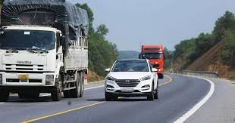
[
{
"question": "Chiếc ô tô màu trắng ở giữa ảnh đang thực hiện hành vi nào sau đây?",
"A": "Đi đúng phần đường dành cho chiều lưu thông của mình.",
"B": "Lấn sang phần đường dành cho các phương tiện đi theo chiều ngược lại.",
"C": "Dừng xe sát mép đường để nhường đường cho xe tải.",
"D": "Chuyển làn đúng quy định trên đoạn đường một chiều.",
"GT": "B",
"law": [
"Luat_36_2024_D10_K1",
"ND_168_2024_D6_K5_B"
]
},
{
"question": "Theo quy định hiện hành, người điều khiển chiếc ô tô màu trắng ở giữa ảnh phải điều khiển phương tiện như thế nào trên đoạn đường hai chiều này?",
"A": "Được lấn sang phần đường đối diện nếu xe phía trước di chuyển chậm.",
"B": "Được sử dụng đồng thời hai chiều đường khi không có xe đi tới.",
"C": "Phải đi bên phải theo chiều đi của mình và đi đúng phần đường, làn đường quy định.",
"D": "Chỉ cần bật đèn cảnh báo nguy hiểm khi đi sang phần đường đối diện.",
"GT": "C",
"law": [
"Luat_36_2024_D10_K1"
]
},
{
"question": "Trong trường hợp chưa gây tai nạn giao thông, người điều khiển chiếc ô tô màu trắng ở giữa ảnh bị phạt tiền theo khung nào sau đây?",
"A": "Từ 600.000 đồng đến 800.000 đồng.",
"B": "Từ 2.000.000 đồng đến 3.000.000 đồng.",
"C": "Từ 3.000.000 đồng đến 4.000.000 đồng.",
"D": "Từ 4.000.000 đồng đến 6.000.000 đồng.",
"GT": "D",
"law": [
"ND_168_2024_D6_K5_B"
]
},
{
"question": "Ngoài tiền phạt, trong trường hợp chưa gây tai nạn giao thông, người điều khiển chiếc ô tô màu trắng ở giữa ảnh phải chịu hậu quả pháp lý nào?",
"A": "Bị trừ 02 điểm giấy phép lái xe và không bị tước quyền sử dụng giấy phép lái xe.",
"B": "Bị trừ 04 điểm giấy phép lái xe và bị tạm giữ phương tiện trong mọi trường hợp.",
"C": "Bị tước quyền sử dụng giấy phép lái xe từ 01 tháng đến 03 tháng.",
"D": "Không bị trừ điểm nhưng bị tịch thu phương tiện.",
"GT": "A",
"law": [
"ND_168_2024_D6_K5_B",
"ND_168_2024_D6_K16_A"
]
}
]
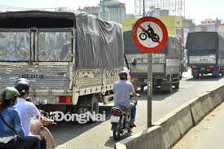
[
{
"question": "Dựa vào vị trí của người điều khiển xe máy mặc áo màu trắng đi sát dải phân cách ở giữa ảnh so với biển báo cấm đặt bên phải, người này đang thực hiện hành vi nào sau đây?",
"A": "Đi vào đoạn đường có biển báo cấm xe máy.",
"B": "Đi đúng đoạn đường dành riêng cho xe máy.",
"C": "Dừng xe trước biển báo để chuyển hướng.",
"D": "Đi vào đoạn đường chỉ cấm xe ô tô tải.",
"GT": "A",
"law": [
"TT_51_2024_QCVN41_BIEN_P104"
]
},
{
"question": "Theo quy định về báo hiệu đường bộ, người điều khiển xe máy mặc áo màu trắng đi sát dải phân cách ở giữa ảnh phải thực hiện như thế nào khi gặp biển báo trong ảnh?”
"A": "Được tiếp tục đi nếu điều khiển xe sát dải phân cách.",
"B": "Chỉ cần giảm tốc độ và quan sát trước khi đi qua biển.",
"C": "Không được điều khiển xe máy đi vào đoạn đường có hiệu lực của biển.",
"D": "Được đi vào nếu đoạn đường phía trước không có phương tiện khác.",
"GT": "C",
"law": [
"Luat_36_2024_D11_K2_C",
"TT_51_2024_QCVN41_BIEN_P104"
]
},
{
"question": "Trong trường hợp chưa gây tai nạn giao thông và không thuộc trường hợp xe ưu tiên đang làm nhiệm vụ khẩn cấp, người điều khiển xe máy mặc áo màu trắng đi sát dải phân cách ở giữa ảnh bị phạt tiền theo khung nào?",
"A": "Từ 400.000 đồng đến 600.000 đồng.",
"B": "Từ 2.000.000 đồng đến 3.000.000 đồng.",
"C": "Từ 4.000.000 đồng đến 6.000.000 đồng.",
"D": "Từ 6.000.000 đồng đến 8.000.000 đồng.",
"GT": "B",
"law": [
"ND_168_2024_D7_K6_B"
]
},
{
"question": "Ngoài tiền phạt, người điều khiển xe máy mặc áo màu trắng đi sát dải phân cách ở giữa ảnh trong trường hợp chưa gây tai nạn giao thông phải chịu hậu quả pháp lý nào?",
"A": "Bị trừ 04 điểm giấy phép lái xe và không bị tước quyền sử dụng giấy phép lái xe.",
"B": "Không bị trừ điểm và không bị tước quyền sử dụng giấy phép lái xe.",
"C": "Bị tước quyền sử dụng giấy phép lái xe từ 01 tháng đến 03 tháng và không bị trừ điểm.",
"D": "Bị trừ 02 điểm giấy phép lái xe và không bị tước quyền sử dụng giấy phép lái xe.",
"GT": "D",
"law": [
"ND_168_2024_D7_K6_B",
"ND_168_2024_D7_K13_A"
]
}
]
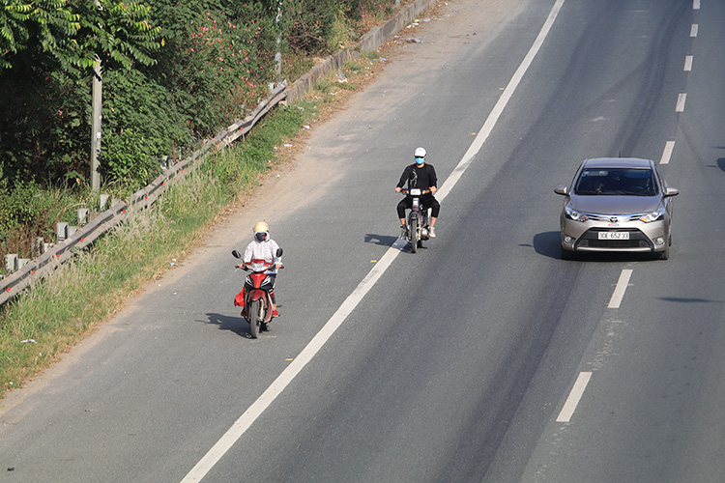
[
{
"question": "Người điều khiển xe máy màu đen ở gần giữa ảnh đang thực hiện hành vi nào sau đây?",
"A": "Đi không đúng phần đường, làn đường quy định.",
"B": "Đi ngược chiều của đường một chiều.",
"C": "Dừng xe trên phần đường dành cho người đi bộ.",
"D": "Chở quá số người được phép trên xe.",
"GT": "A",
"law": [
"Luat_36_2024_D10_K1",
"Luat_36_2024_D13_K2"
]
},
{
"question": "Theo quy định hiện hành, người điều khiển xe máy màu đen ở gần giữa ảnh phải điều khiển phương tiện như thế nào trên đoạn đường này?",
"A": "Được đi đè lên vạch phân chia khi không có phương tiện phía sau.",
"B": "Được sử dụng phần đường bên ngoài làn xe chạy để vượt phương tiện khác.",
"C": "Phải đi bên phải theo chiều đi của mình và đi đúng phần đường, làn đường quy định.",
"D": "Chỉ cần giảm tốc độ khi đi không đúng làn đường.",
"GT": "C",
"law": [
"Luat_36_2024_D10_K1",
"Luat_36_2024_D13_K2"
]
},
{
"question": "Trong trường hợp chưa gây tai nạn giao thông, người điều khiển xe máy màu đen ở gần giữa ảnh bị phạt tiền theo khung nào sau đây?",
"A": "Từ 200.000 đồng đến 400.000 đồng.",
"B": "Từ 400.000 đồng đến 600.000 đồng.",
"C": "Từ 600.000 đồng đến 800.000 đồng.",
"D": "Từ 1.000.000 đồng đến 2.000.000 đồng.",
"GT": "C",
"law": [
"ND_168_2024_D7_K3_D"
]
},
{
"question": "Ngoài tiền phạt, trong trường hợp chưa gây tai nạn giao thông, người điều khiển xe máy màu đen ở gần giữa ảnh phải chịu hậu quả pháp lý nào?",
"A": "Bị trừ 02 điểm giấy phép lái xe.",
"B": "Bị trừ 04 điểm giấy phép lái xe.",
"C": "Bị tước quyền sử dụng giấy phép lái xe từ 01 tháng đến 03 tháng.",
"D": "Không bị trừ điểm và không bị tước quyền sử dụng giấy phép lái xe đối với hành vi này.",
"GT": "D",
"law": [
"ND_168_2024_D7_K3_D",
"ND_168_2024_D7_K12",
"ND_168_2024_D7_K13"
]
}
]

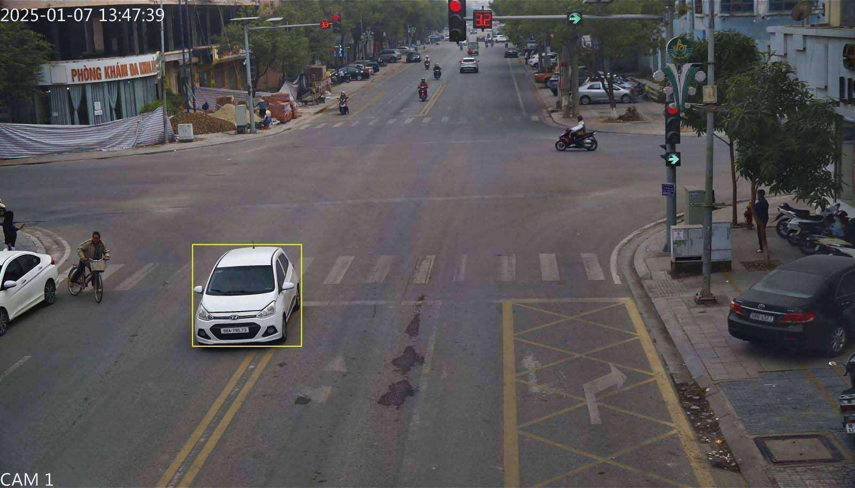
[
{
"question": "Dựa vào vị trí của chiếc ô tô màu trắng được khoanh vàng ở phía dưới giữa ảnh so với vạch đôi màu vàng nét liền, phương tiện này đang thực hiện hành vi nào sau đây?",
"A": "Đi hoàn toàn trong phần đường theo chiều di chuyển của mình.",
"B": "Đi đè lên vạch đôi màu vàng nét liền phân chia hai chiều xe chạy.",
"C": "Chuyển làn qua vạch màu trắng nét đứt tại vị trí được phép.",
"D": "Dừng xe đúng vị trí trước phần đường dành cho người đi bộ.",
"GT": "B",
"law": [
"TT_51_2024_QCVN41_PL_G_V1.3"
]
},
{
"question": "Theo quy định về báo hiệu đường bộ, người điều khiển chiếc ô tô màu trắng được khoanh vàng ở phía dưới giữa ảnh phải thực hiện như thế nào đối với vạch đôi màu vàng nét liền?",
"A": "Được đi đè lên vạch nếu các phương tiện phía trước di chuyển chậm.",
"B": "Được vượt qua vạch nếu đã bật đèn báo hướng chuyển làn.",
"C": "Phải đi đúng phần đường của mình và không được đè hoặc vượt qua vạch.",
"D": "Được sử dụng vạch làm vị trí dừng chờ khi tín hiệu đèn màu đỏ.",
"GT": "C",
"law": [
"Luat_36_2024_D10_K1",
"TT_51_2024_QCVN41_PL_G_V1.3"
]
},
{
"question": "Trong trường hợp thông thường, chưa gây tai nạn giao thông, người điều khiển chiếc ô tô màu trắng được khoanh vàng ở phía dưới giữa ảnh bị phạt tiền theo khung nào?",
"A": "Từ 400.000 đồng đến 600.000 đồng.",
"B": "Từ 600.000 đồng đến 800.000 đồng.",
"C": "Từ 800.000 đồng đến 1.000.000 đồng.",
"D": "Từ 2.000.000 đồng đến 3.000.000 đồng.",
"GT": "A",
"law": [
"ND_168_2024_D6_K1_A"
]
},
{
"question": "Ngoài tiền phạt, người điều khiển chiếc ô tô màu trắng được khoanh vàng ở phía dưới giữa ảnh phải chịu hậu quả pháp lý nào trong trường hợp thông thường, chưa gây tai nạn giao thông?",
"A": "Bị trừ 02 điểm giấy phép lái xe và không bị tước quyền sử dụng giấy phép lái xe.",
"B": "Bị trừ 04 điểm giấy phép lái xe và không bị tước quyền sử dụng giấy phép lái xe.",
"C": "Bị tước quyền sử dụng giấy phép lái xe từ 01 tháng đến 03 tháng và không bị trừ điểm.",
"D": "Không bị trừ điểm và không bị tước quyền sử dụng giấy phép lái xe đối với hành vi này.",
"GT": "D",
"law": [
"ND_168_2024_D6_K1_A",
"ND_168_2024_D6_K16"
]
}
]
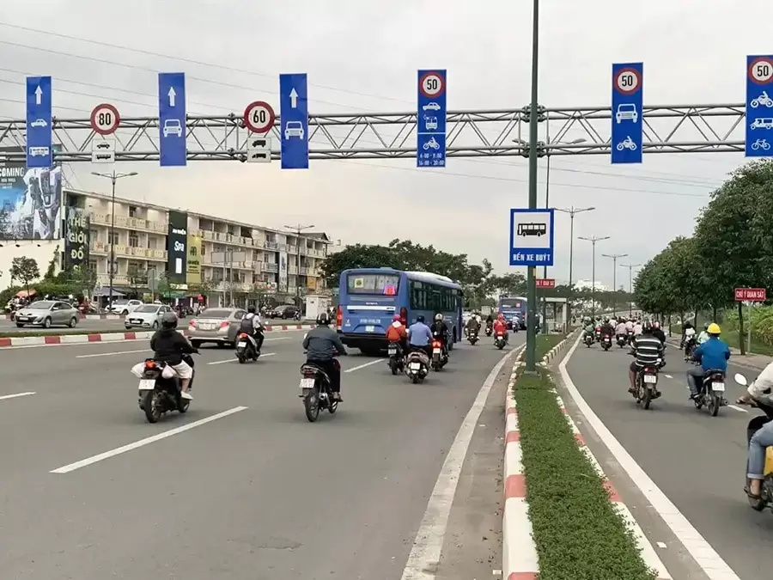
[
{
"question": "Dựa vào vị trí của người điều khiển xe máy mặc áo khoác màu đen, quần màu trắng ở phía dưới bên trái ảnh so với biển phân làn treo phía trên đường, người này đang thực hiện hành vi nào sau đây?",
"A": "Đi đúng làn đường dành cho xe mô tô, xe gắn máy.",
"B": "Đi vào làn đường dành riêng cho xe ô tô.",
"C": "Chuyển làn đúng quy định qua vạch đứt.",
"D": "Dừng xe trong làn đường dành cho xe ô tô.",
"GT": "B",
"law": [
"Luat_36_2024_D13_K1",
"TT_51_2024_QCVN41_BIEN_R412"
]
},
{
"question": "Theo quy định về sử dụng làn đường, người điều khiển xe máy mặc áo khoác màu đen, quần màu trắng ở phía dưới bên trái ảnh phải điều khiển phương tiện như thế nào tại đoạn đường có biển phân làn theo loại xe?",
"A": "Được tiếp tục đi trong làn ô tô nếu không cản trở phương tiện khác.",
"B": "Được sử dụng bất kỳ làn đường nào khi mật độ giao thông thấp.",
"C": "Phải đi đúng làn đường dành cho loại phương tiện mình đang điều khiển theo báo hiệu đường bộ.",
"D": "Chỉ phải chuyển về làn xe máy khi có lực lượng chức năng yêu cầu.",
"GT": "C",
"law": [
"Luat_36_2024_D10_K1",
"Luat_36_2024_D13_K1",
"TT_51_2024_QCVN41_BIEN_R412"
]
},
{
"question": "Trong trường hợp chưa gây tai nạn giao thông, người điều khiển xe máy mặc áo khoác màu đen, quần màu trắng ở phía dưới bên trái ảnh bị phạt tiền theo khung nào?",
"A": "Từ 200.000 đồng đến 400.000 đồng.",
"B": "Từ 400.000 đồng đến 600.000 đồng.",
"C": "Từ 1.000.000 đồng đến 2.000.000 đồng.",
"D": "Từ 600.000 đồng đến 800.000 đồng.",
"GT": "D",
"law": [
"ND_168_2024_D7_K3_D"
]
},
{
"question": "Ngoài tiền phạt, người điều khiển xe máy mặc áo khoác màu đen, quần màu trắng ở phía dưới bên trái ảnh đi trong làn đường như ảnh và chưa gây tai nạn giao thông phải chịu hậu quả pháp lý nào?",
"A": "Không bị trừ điểm và không bị tước quyền sử dụng giấy phép lái xe đối với hành vi này.",
"B": "Bị trừ 02 điểm giấy phép lái xe và không bị tước quyền sử dụng giấy phép lái xe.",
"C": "Bị trừ 04 điểm giấy phép lái xe và không bị tước quyền sử dụng giấy phép lái xe.",
"D": "Bị tước quyền sử dụng giấy phép lái xe từ 01 tháng đến 03 tháng và không bị trừ điểm.",
"GT": "A",
"law": [
"ND_168_2024_D7_K3_D",
"ND_168_2024_D7_K13"
]
}
]

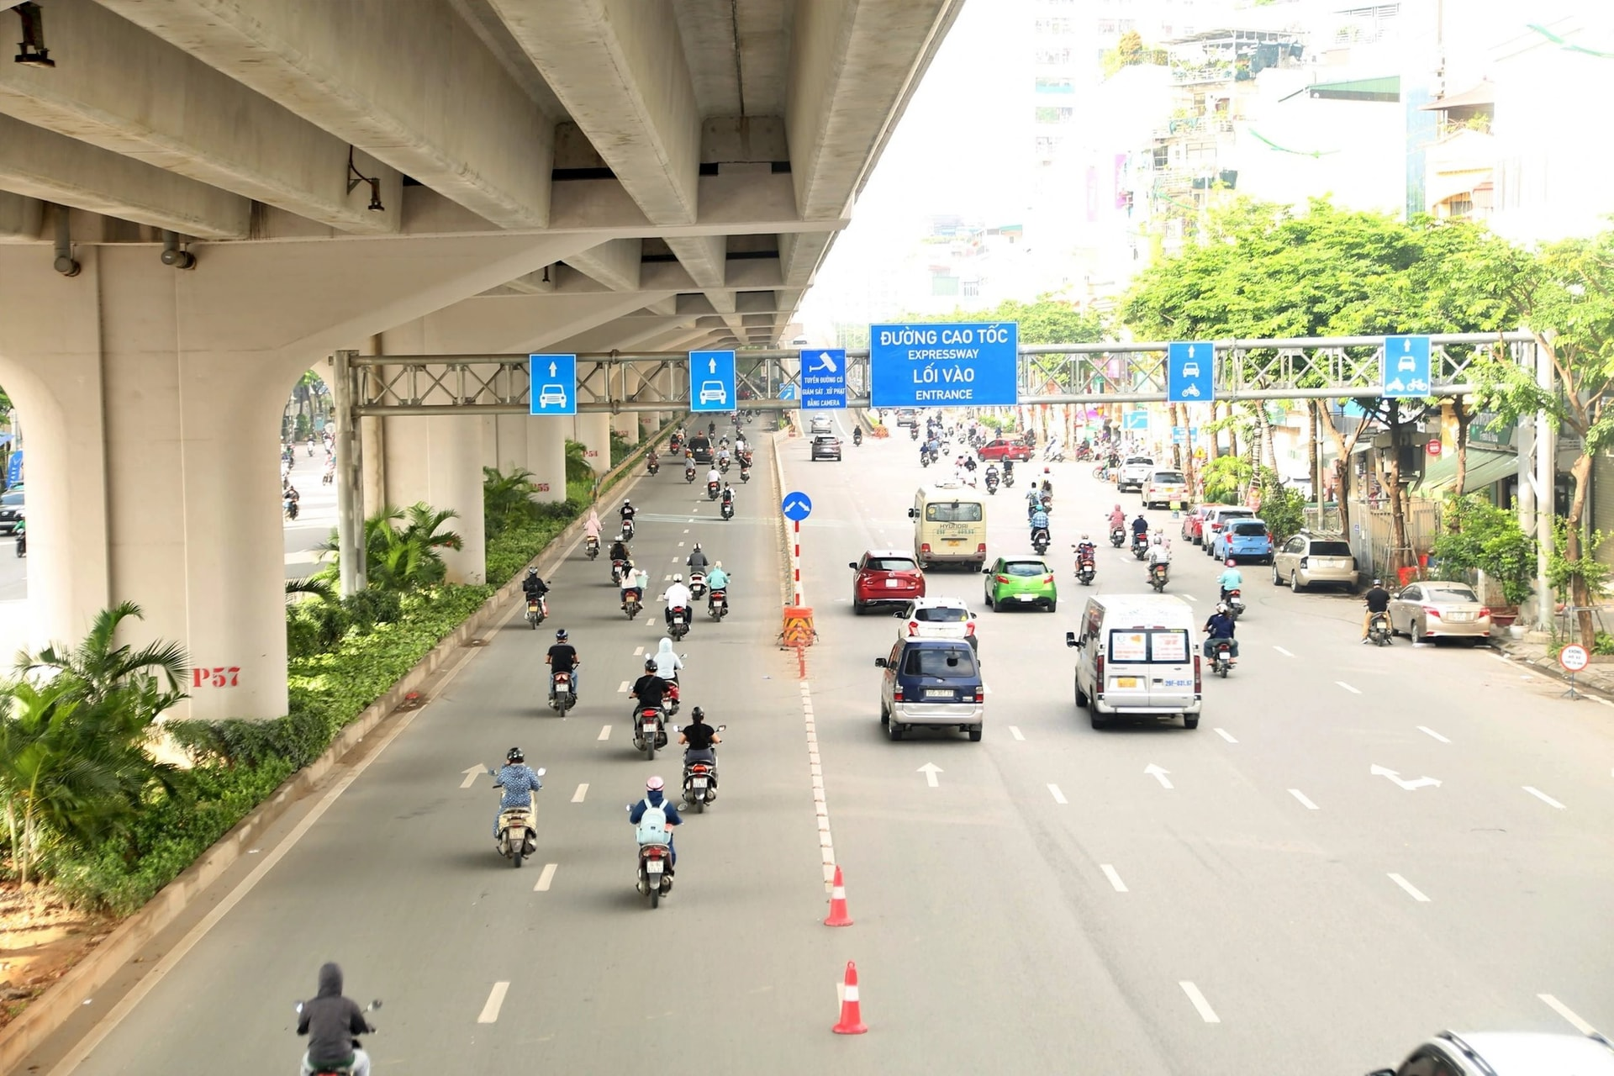
[
{
"question": "Dựa vào vị trí của nhóm người điều khiển xe máy đang di chuyển trên các làn đường bên trái ảnh so với biển phân làn treo phía trên, nhóm người này đang thực hiện hành vi nào sau đây?",
"A": "Đi đúng trong làn đường dành cho xe mô tô, xe gắn máy.",
"B": "Đi vào các làn đường dành riêng cho xe ô tô.",
"C": "Chuyển làn đúng quy định qua vạch kẻ đường nét đứt.",
"D": "Đi trong làn đường dành chung cho ô tô và xe máy.",
"GT": "B",
"law": [
"TT_51_2024_QCVN41_BIEN_R412"
]
},
{
"question": "Theo quy định về sử dụng làn đường, mỗi người điều khiển xe máy trong nhóm đang di chuyển trên các làn đường bên trái ảnh phải điều khiển phương tiện như thế nào tại đoạn đường có biển phân làn theo loại xe?",
"A": "Được sử dụng làn ô tô khi làn đường còn thông thoáng.",
"B": "Được lựa chọn bất kỳ làn đường nào nếu không cản trở xe khác.",
"C": "Phải đi đúng làn đường dành cho loại phương tiện mình đang điều khiển theo báo hiệu đường bộ.",
"D": "Chỉ phải chuyển sang làn xe máy khi có yêu cầu của lực lượng chức năng.",
"GT": "C",
"law": [
"Luat_36_2024_D13_K1",
"TT_51_2024_QCVN41_BIEN_R412"
]
},
{
"question": "Trong trường hợp chưa gây tai nạn giao thông, mỗi người điều khiển xe máy trong nhóm đang đi trên các làn đường ở bên trái ảnh bị phạt tiền theo khung nào?",
"A": "Từ 200.000 đồng đến 400.000 đồng.",
"B": "Từ 400.000 đồng đến 600.000 đồng.",
"C": "Từ 600.000 đồng đến 800.000 đồng.",
"D": "Từ 1.000.000 đồng đến 2.000.000 đồng.",
"GT": "C",
"law": [
"ND_168_2024_D7_K3_D"
]
},
{
"question": "Ngoài tiền phạt, mỗi người điều khiển xe máy trong nhóm đang đi trên các làn đường ở bên trái ảnh và chưa gây tai nạn giao thông phải chịu hậu quả pháp lý nào?",
"A": "Bị trừ 02 điểm giấy phép lái xe và không bị tước quyền sử dụng giấy phép lái xe.",
"B": "Bị trừ 04 điểm giấy phép lái xe và không bị tước quyền sử dụng giấy phép lái xe.",
"C": "Bị tước quyền sử dụng giấy phép lái xe từ 01 tháng đến 03 tháng và không bị trừ điểm.",
"D": "Không bị trừ điểm giấy phép lái xe và không bị tước quyền sử dụng giấy phép lái xe đối với hành vi này.",
"GT": "D",
"law": [
"ND_168_2024_D7_K3_D",
"ND_168_2024_D7_K12",
"ND_168_2024_D7_K13"
]
}
]
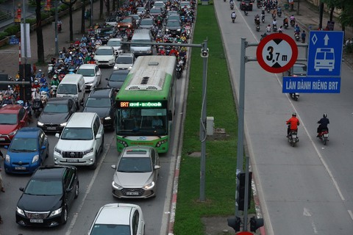
[
{
"question": "Dựa vào vị trí của người điều khiển xe máy mặc áo màu đỏ ở bên phải ảnh so với biển báo “Làn dành riêng BRT”, người này đang thực hiện hành vi nào sau đây?",
"A": "Đi đúng làn đường dành cho xe mô tô, xe gắn máy.",
"B": "Đi vào làn đường dành riêng cho xe buýt nhanh BRT.",
"C": "Chuyển làn đúng quy định qua vạch kẻ đường nét đứt.",
"D": "Dừng xe trong làn đường để nhường xe buýt nhanh.",
"GT": "B",
"law": [
"Luat_36_2024_D13_K1",
"TT_51_2024_QCVN41_BIEN_R412"
]
},
{
"question": "Theo quy định về sử dụng làn đường, người điều khiển xe máy mặc áo màu đỏ ở bên phải ảnh phải điều khiển phương tiện như thế nào tại đoạn đường có làn dành riêng cho xe buýt nhanh BRT?",
"A": "Được sử dụng làn BRT khi không có xe buýt nhanh di chuyển.",
"B": "Được đi trong làn BRT nếu không cản trở các phương tiện khác.",
"C": "Phải đi đúng làn đường dành cho loại phương tiện mình đang điều khiển và không đi vào làn dành riêng cho BRT.",
"D": "Chỉ phải rời khỏi làn BRT khi có hiệu lệnh của lực lượng chức năng.",
"GT": "C",
"law": [
"Luat_36_2024_D13_K1",
"TT_51_2024_QCVN41_BIEN_R412"
]
},
{
"question": "Trong trường hợp chưa gây tai nạn giao thông, người điều khiển xe máy mặc áo màu đỏ ở bên phải ảnh bị phạt tiền theo khung nào?",
"A": "Từ 200.000 đồng đến 400.000 đồng.",
"B": "Từ 400.000 đồng đến 600.000 đồng.",
"C": "Từ 1.000.000 đồng đến 2.000.000 đồng.",
"D": "Từ 600.000 đồng đến 800.000 đồng.",
"GT": "D",
"law": [
"ND_168_2024_D7_K3_D"
]
},
{
"question": "Ngoài tiền phạt, người điều khiển xe máy mặc áo màu đỏ ở bên phải ảnh trong trường hợp chưa gây tai nạn giao thông phải chịu hậu quả pháp lý nào?",
"A": "Không bị trừ điểm giấy phép lái xe và không bị tước quyền sử dụng giấy phép lái xe đối với hành vi này.",
"B": "Bị trừ 02 điểm giấy phép lái xe và không bị tước quyền sử dụng giấy phép lái xe.",
"C": "Bị trừ 04 điểm giấy phép lái xe và không bị tước quyền sử dụng giấy phép lái xe.",
"D": "Bị tước quyền sử dụng giấy phép lái xe từ 01 tháng đến 03 tháng và không bị trừ điểm.",
"GT": "A",
"law": [
"ND_168_2024_D7_K3_D",
"ND_168_2024_D7_K12",
"ND_168_2024_D7_K13"
]
}
]
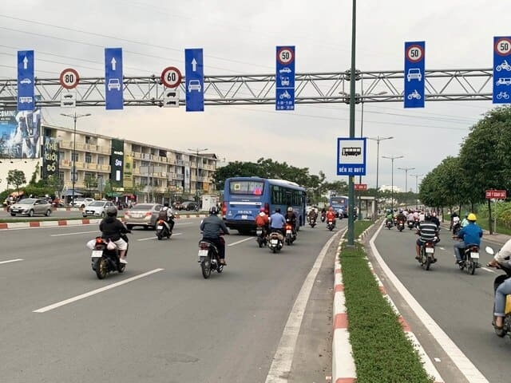
[
{
"question": "Dựa vào vị trí của người điều khiển xe máy mặc áo khoác màu đen, quần màu trắng ở phía dưới bên trái ảnh so với biển phân làn treo phía trên đường, người này đang thực hiện hành vi nào sau đây?",
"A": "Đi đúng làn đường dành cho xe mô tô, xe gắn máy.",
"B": "Đi vào làn đường dành riêng cho xe ô tô.",
"C": "Chuyển làn đúng quy định qua vạch đứt.",
"D": "Dừng xe trong làn đường dành cho xe ô tô.",
"GT": "B",
"law": [
"Luat_36_2024_D13_K1",
"TT_51_2024_QCVN41_BIEN_R412"
]
},
{
"question": "Theo quy định về sử dụng làn đường, người điều khiển xe máy mặc áo khoác màu đen, quần màu trắng ở phía dưới bên trái ảnh phải điều khiển phương tiện như thế nào tại đoạn đường có biển phân làn theo loại xe?",
"A": "Được tiếp tục đi trong làn ô tô nếu không cản trở phương tiện khác.",
"B": "Được sử dụng bất kỳ làn đường nào khi mật độ giao thông thấp.",
"C": "Phải đi đúng làn đường dành cho loại phương tiện mình đang điều khiển theo báo hiệu đường bộ.",
"D": "Chỉ phải chuyển về làn xe máy khi có lực lượng chức năng yêu cầu.",
"GT": "C",
"law": [
"Luat_36_2024_D10_K1",
"Luat_36_2024_D13_K1",
"TT_51_2024_QCVN41_BIEN_R412"
]
},
{
"question": "Trong trường hợp chưa gây tai nạn giao thông, người điều khiển xe máy mặc áo khoác màu đen, quần màu trắng ở phía dưới bên trái ảnh bị phạt tiền theo khung nào?",
"A": "Từ 200.000 đồng đến 400.000 đồng.",
"B": "Từ 400.000 đồng đến 600.000 đồng.",
"C": "Từ 1.000.000 đồng đến 2.000.000 đồng.",
"D": "Từ 600.000 đồng đến 800.000 đồng.",
"GT": "D",
"law": [
"ND_168_2024_D7_K3_D"
]
},
{
"question": "Ngoài tiền phạt, người điều khiển xe máy mặc áo khoác màu đen, quần màu trắng ở phía dưới bên trái ảnh đi trong làn đường như ảnh và chưa gây tai nạn giao thông phải chịu hậu quả pháp lý nào?",
"A": "Không bị trừ điểm và không bị tước quyền sử dụng giấy phép lái xe đối với hành vi này.",
"B": "Bị trừ 02 điểm giấy phép lái xe và không bị tước quyền sử dụng giấy phép lái xe.",
"C": "Bị trừ 04 điểm giấy phép lái xe và không bị tước quyền sử dụng giấy phép lái xe.",
"D": "Bị tước quyền sử dụng giấy phép lái xe từ 01 tháng đến 03 tháng và không bị trừ điểm.",
"GT": "A",
"law": [
"ND_168_2024_D7_K3_D",
"ND_168_2024_D7_K13"
]
}
]
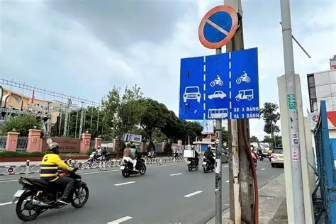
[
{
"question": "Dựa vào vị trí của người điều khiển xe máy được khoanh đỏ ở gần giữa ảnh so với biển gộp làn đường theo phương tiện đặt bên phải đường, người này đang thực hiện hành vi nào sau đây?",
"A": "Đi vào làn đường dành riêng cho xe hai bánh và xe ba bánh.",
"B": "Đi vào làn đường dành riêng cho xe ô tô.",
"C": "Đi trong làn đường có chỉ dẫn cho phép cả xe ô tô và xe máy lưu thông.",
"D": "Chuyển làn đúng quy định qua vạch kẻ đường nét đứt.",
"GT": "B",
"law": [
"Luat_36_2024_D13_K4",
"TT_51_2024_QCVN41_PL_D_D16_R415A"
]
},
{
"question": "Theo quy định về sử dụng làn đường, người điều khiển xe máy được khoanh đỏ ở gần giữa ảnh phải điều khiển phương tiện như thế nào tại đoạn đường có biển báo như trong ảnh?",
"A": "Được lựa chọn bất kỳ làn đường nào nếu không cản trở phương tiện khác.",
"B": "Được đi vào làn ô tô nếu làn đường này còn thông thoáng.",
"C": "Phải đi đúng làn đường được chỉ dẫn dành cho loại phương tiện mình đang điều khiển và không đi vào làn dành riêng cho ô tô.",
"D": "Chỉ phải chuyển sang làn xe máy khi có yêu cầu của lực lượng chức năng.",
"GT": "C",
"law": [
"Luat_36_2024_D13_K4",
"TT_51_2024_QCVN41_PL_D_D16_R415A"
]
},
{
"question": "Trong trường hợp chưa gây tai nạn giao thông, người điều khiển xe máy được khoanh đỏ ở gần giữa ảnh bị phạt tiền theo khung nào?",
"A": "Từ 200.000 đồng đến 400.000 đồng.",
"B": "Từ 400.000 đồng đến 600.000 đồng.",
"C": "Từ 1.000.000 đồng đến 2.000.000 đồng.",
"D": "Từ 600.000 đồng đến 800.000 đồng.",
"GT": "D",
"law": [
"ND_168_2024_D7_K3_D"
]
},
{
"question": "Ngoài tiền phạt, người điều khiển xe máy được khoanh đỏ ở gần giữa ảnh trong trường hợp chưa gây tai nạn giao thông phải chịu hậu quả pháp lý nào?",
"A": "Không bị trừ điểm giấy phép lái xe và không bị tước quyền sử dụng giấy phép lái xe đối với hành vi này.",
"B": "Bị trừ 02 điểm giấy phép lái xe và không bị tước quyền sử dụng giấy phép lái xe.",
"C": "Bị trừ 04 điểm giấy phép lái xe và không bị tước quyền sử dụng giấy phép lái xe.",
"D": "Bị tước quyền sử dụng giấy phép lái xe từ 01 tháng đến 03 tháng và không bị trừ điểm.",
"GT": "A",
"law": [
"ND_168_2024_D7_K3_D",
"ND_168_2024_D7_K13"
]
}
]
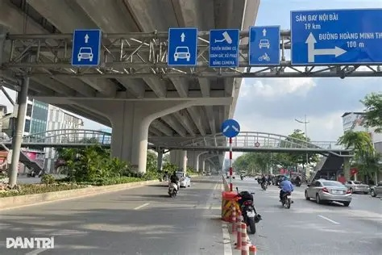
[
{
"question": "Dựa vào vị trí của người điều khiển xe máy được khoanh đỏ ở gần giữa phía dưới ảnh so với biển phân làn theo loại phương tiện treo phía trên đường, người này đang thực hiện hành vi nào sau đây?",
"A": "Đi đúng trong làn đường dành cho xe mô tô, xe gắn máy.",
"B": "Đi vào làn đường dành riêng cho xe ô tô.",
"C": "Chuyển làn đúng quy định qua vạch kẻ đường nét đứt.",
"D": "Dừng xe trong làn đường dành cho xe ô tô.",
"GT": "B",
"law": [
"Luat_36_2024_D13_K4",
"TT_51_2024_QCVN41_BIEN_R412"
]
},
{
"question": "Theo quy định về sử dụng làn đường, người điều khiển xe máy được khoanh đỏ ở gần giữa phía dưới ảnh phải điều khiển phương tiện như thế nào tại đoạn đường có biển phân làn theo loại phương tiện?",
"A": "Được đi trong làn ô tô khi làn đường này còn thông thoáng.",
"B": "Được lựa chọn bất kỳ làn đường nào nếu không cản trở phương tiện khác.",
"C": "Phải đi đúng làn đường được chỉ dẫn dành cho loại phương tiện mình đang điều khiển.",
"D": "Chỉ phải chuyển sang làn xe máy khi có yêu cầu của lực lượng chức năng.",
"GT": "C",
"law": [
"Luat_36_2024_D13_K4",
"TT_51_2024_QCVN41_BIEN_R412"
]
},
{
"question": "Trong trường hợp chưa gây tai nạn giao thông, người điều khiển xe máy được khoanh đỏ ở gần giữa phía dưới ảnh bị phạt tiền theo khung nào?",
"A": "Từ 200.000 đồng đến 400.000 đồng.",
"B": "Từ 400.000 đồng đến 600.000 đồng.",
"C": "Từ 1.000.000 đồng đến 2.000.000 đồng.",
"D": "Từ 600.000 đồng đến 800.000 đồng.",
"GT": "D",
"law": [
"ND_168_2024_D7_K3_D"
]
},
{
"question": "Ngoài tiền phạt, người điều khiển xe máy được khoanh đỏ ở gần giữa phía dưới ảnh trong trường hợp chưa gây tai nạn giao thông phải chịu hậu quả pháp lý nào?",
"A": "Không bị trừ điểm giấy phép lái xe và không bị tước quyền sử dụng giấy phép lái xe đối với hành vi này.",
"B": "Bị trừ 02 điểm giấy phép lái xe và không bị tước quyền sử dụng giấy phép lái xe.",
"C": "Bị trừ 04 điểm giấy phép lái xe và không bị tước quyền sử dụng giấy phép lái xe.",
"D": "Bị tước quyền sử dụng giấy phép lái xe từ 01 tháng đến 03 tháng và không bị trừ điểm.",
"GT": "A",
"law": [
"ND_168_2024_D7_K3_D",
"ND_168_2024_D7_K13"
]
}
]

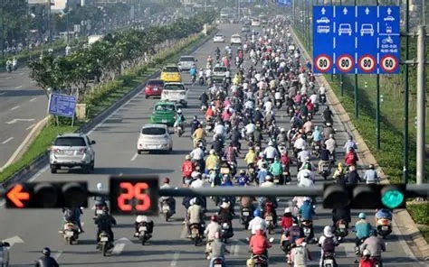
[
{
"question": "Dựa vào vị trí của nhóm nhiều người điều khiển xe máy đang di chuyển trên các làn đường bên phải ảnh so với biển phân làn treo phía trên đường, những người này đang thực hiện hành vi nào sau đây?",
"A": "Đi đúng trong làn đường dành cho xe mô tô, xe gắn máy.",
"B": "Đi vào các làn đường dành riêng cho xe ô tô.",
"C": "Chuyển làn đúng quy định qua vạch kẻ đường nét đứt.",
"D": "Dừng xe trong làn đường dành cho xe ô tô.",
"GT": "B",
"law": [
"Luat_36_2024_D13_K4",
"TT_51_2024_QCVN41_BIEN_R412"
]
},
{
"question": "Theo quy định về sử dụng làn đường, mỗi người điều khiển xe máy trong nhóm nhiều xe máy đang di chuyển trên các làn đường bên phải ảnh phải điều khiển phương tiện như thế nào tại đoạn đường có biển phân làn theo loại phương tiện?",
"A": "Được lựa chọn bất kỳ làn đường nào nếu không cản trở phương tiện khác.",
"B": "Được đi vào làn ô tô khi làn đường còn thông thoáng.",
"C": "Phải đi đúng làn đường được chỉ dẫn dành cho loại phương tiện mình đang điều khiển và không đi vào làn dành riêng cho ô tô.",
"D": "Chỉ phải chuyển sang làn xe máy khi có yêu cầu của lực lượng chức năng.",
"GT": "C",
"law": [
"Luat_36_2024_D13_K4",
"TT_51_2024_QCVN41_BIEN_R412"
]
},
{
"question": "Trong trường hợp chưa gây tai nạn giao thông, mỗi người điều khiển xe máy trong nhóm nhiều xe máy đang đi trên các làn đường ở bên phải ảnh bị phạt tiền theo khung nào?",
"A": "Từ 200.000 đồng đến 400.000 đồng.",
"B": "Từ 400.000 đồng đến 600.000 đồng.",
"C": "Từ 1.000.000 đồng đến 2.000.000 đồng.",
"D": "Từ 600.000 đồng đến 800.000 đồng.",
"GT": "D",
"law": [
"ND_168_2024_D7_K3_D"
]
},
{
"question": "Ngoài tiền phạt, mỗi người điều khiển xe máy trong nhóm nhiều xe máy đang đi trên các làn đường ở bên phải ảnh và chưa gây tai nạn giao thông phải chịu hậu quả pháp lý nào?",
"A": "Bị trừ 02 điểm giấy phép lái xe và không bị tước quyền sử dụng giấy phép lái xe.",
"B": "Bị trừ 04 điểm giấy phép lái xe và không bị tước quyền sử dụng giấy phép lái xe.",
"C": "Bị tước quyền sử dụng giấy phép lái xe từ 01 tháng đến 03 tháng và không bị trừ điểm.",
"D": "Không bị trừ điểm giấy phép lái xe và không bị tước quyền sử dụng giấy phép lái xe đối với hành vi này.",
"GT": "D",
"law": [
"ND_168_2024_D7_K3_D",
"ND_168_2024_D7_K12",
"ND_168_2024_D7_K13"
]
}
]
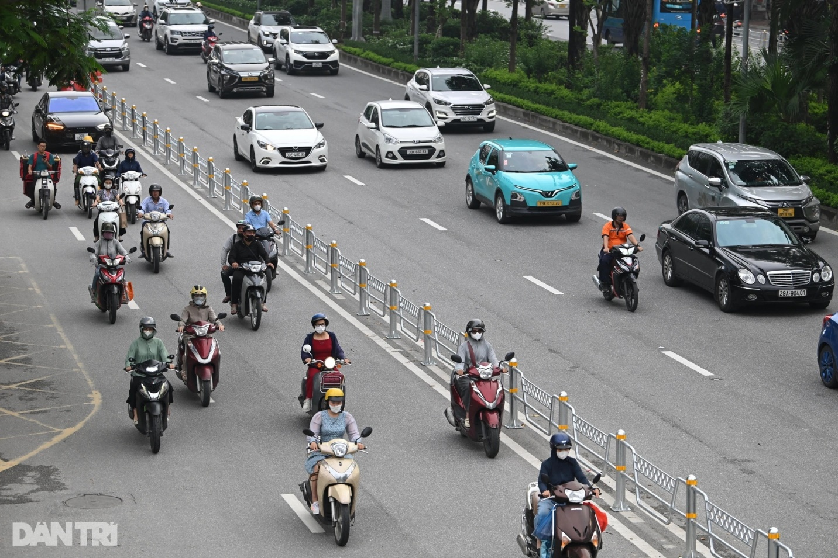
[
{
"question": "Dựa vào vị trí của người điều khiển xe máy mặc áo màu cam ở phía bên phải ảnh so với hàng rào phân cách giữa khu vực xe máy và các làn ô tô, người này đang thực hiện hành vi nào sau đây?",
"A": "Đi đúng trong phần đường dành cho xe mô tô, xe gắn máy.",
"B": "Đi vào phần đường dành riêng cho xe ô tô.",
"C": "Chuyển làn đúng quy định qua vị trí mở của hàng rào phân cách.",
"D": "Dừng xe sát hàng rào phân cách để chờ các phương tiện khác.",
"GT": "B",
"law": [
"Luat_36_2024_D13_K4"
]
},
{
"question": "Theo quy định về sử dụng làn đường, người điều khiển xe máy mặc áo màu cam ở phía bên phải ảnh phải điều khiển phương tiện như thế nào tại đoạn đường có phần đường được phân chia theo loại phương tiện?",
"A": "Được sử dụng phần đường ô tô khi mật độ xe máy tăng cao.",
"B": "Được đi trong phần đường ô tô nếu không cản trở phương tiện khác.",
"C": "Phải đi đúng phần đường dành cho loại phương tiện mình đang điều khiển và không đi vào phần đường dành riêng cho ô tô.",
"D": "Chỉ phải trở lại phần đường xe máy khi có hiệu lệnh của lực lượng chức năng.",
"GT": "C",
"law": [
"Luat_36_2024_D10_K1",
"Luat_36_2024_D13_K4"
]
},
{
"question": "Trong trường hợp chưa gây tai nạn giao thông, người điều khiển xe máy mặc áo màu cam ở phía bên phải bị phạt tiền theo khung nào?",
"A": "Từ 200.000 đồng đến 400.000 đồng.",
"B": "Từ 400.000 đồng đến 600.000 đồng.",
"C": "Từ 1.000.000 đồng đến 2.000.000 đồng.",
"D": "Từ 600.000 đồng đến 800.000 đồng.",
"GT": "D",
"law": [
"ND_168_2024_D7_K3_D"
]
},
{
"question": "Ngoài tiền phạt, người điều khiển xe máy mặc áo màu cam ở phía bên phải ảnh trong trường hợp chưa gây tai nạn giao thông phải chịu hậu quả pháp lý nào?",
"A": "Không bị trừ điểm giấy phép lái xe và không bị tước quyền sử dụng giấy phép lái xe đối với hành vi này.",
"B": "Bị trừ 02 điểm giấy phép lái xe và không bị tước quyền sử dụng giấy phép lái xe.",
"C": "Bị trừ 04 điểm giấy phép lái xe và không bị tước quyền sử dụng giấy phép lái xe.",
"D": "Bị tước quyền sử dụng giấy phép lái xe từ 01 tháng đến 03 tháng và không bị trừ điểm.",
"GT": "A",
"law": [
"ND_168_2024_D7_K3_D",
"ND_168_2024_D7_K13"
]
}
]
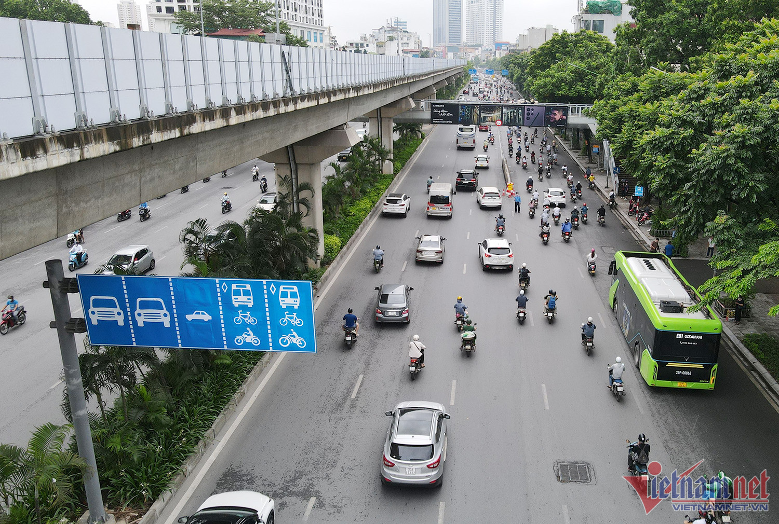
[
{
"question": "Dựa vào vị trí của người điều khiển xe máy mặc áo màu trắng đang di chuyển ở gần giữa phía dưới ảnh so với biển gộp làn đường theo phương tiện đặt bên trái, người này đang thực hiện hành vi nào sau đây?",
"A": "Đi đúng trong làn đường được chỉ dẫn dành cho xe máy.",
"B": "Đi vào làn đường được chỉ dẫn dành riêng cho xe ô tô.",
"C": "Chuyển sang làn xe máy đúng quy định qua vạch nét đứt.",
"D": "Dừng xe trong làn đường dành cho xe ô tô.",
"GT": "B",
"law": [
"Luat_36_2024_D13_K4",
"TT_51_2024_QCVN41_PL_D_D16_R415A"
]
},
{
"question": "Theo quy định về sử dụng làn đường, người điều khiển xe máy mặc áo màu trắng đang di chuyển ở gần giữa phía dưới ảnh phải chấp hành biển gộp làn đường theo phương tiện như thế nào?",
"A": "Được lựa chọn bất kỳ làn đường nào nếu không cản trở phương tiện khác.",
"B": "Được đi trong làn dành riêng cho ô tô khi mật độ giao thông thấp.",
"C": "Phải đi đúng làn đường có chỉ dẫn dành cho loại phương tiện mình đang điều khiển.",
"D": "Chỉ phải chuyển sang làn xe máy khi có hiệu lệnh của lực lượng chức năng.",
"GT": "C",
"law": [
"Luat_36_2024_D13_K4",
"TT_51_2024_QCVN41_PL_D_D16_R415A"
]
},
{
"question": "Trong trường hợp chưa gây tai nạn giao thông, người điều khiển xe máy mặc áo màu trắng đang di chuyển ở gần giữa phía dưới ảnh bị phạt tiền theo khung nào?",
"A": "Từ 200.000 đồng đến 400.000 đồng.",
"B": "Từ 400.000 đồng đến 600.000 đồng.",
"C": "Từ 1.000.000 đồng đến 2.000.000 đồng.",
"D": "Từ 600.000 đồng đến 800.000 đồng.",
"GT": "D",
"law": [
"ND_168_2024_D7_K3_D"
]
},
{
"question": "Ngoài tiền phạt, người điều khiển xe máy mặc áo màu trắng đang di chuyển ở gần giữa phía dưới ảnh trong trường hợp chưa gây tai nạn giao thông phải chịu hậu quả pháp lý nào?",
"A": "Không bị trừ điểm giấy phép lái xe và không bị tước quyền sử dụng giấy phép lái xe đối với hành vi này.",
"B": "Bị trừ 02 điểm giấy phép lái xe và không bị tước quyền sử dụng giấy phép lái xe.",
"C": "Bị trừ 04 điểm giấy phép lái xe và không bị tước quyền sử dụng giấy phép lái xe.",
"D": "Bị tước quyền sử dụng giấy phép lái xe từ 01 tháng đến 03 tháng và không bị trừ điểm.",
"GT": "A",
"law": [
"ND_168_2024_D7_K3_D",
"ND_168_2024_D7_K12",
"ND_168_2024_D7_K13"
]
}
]

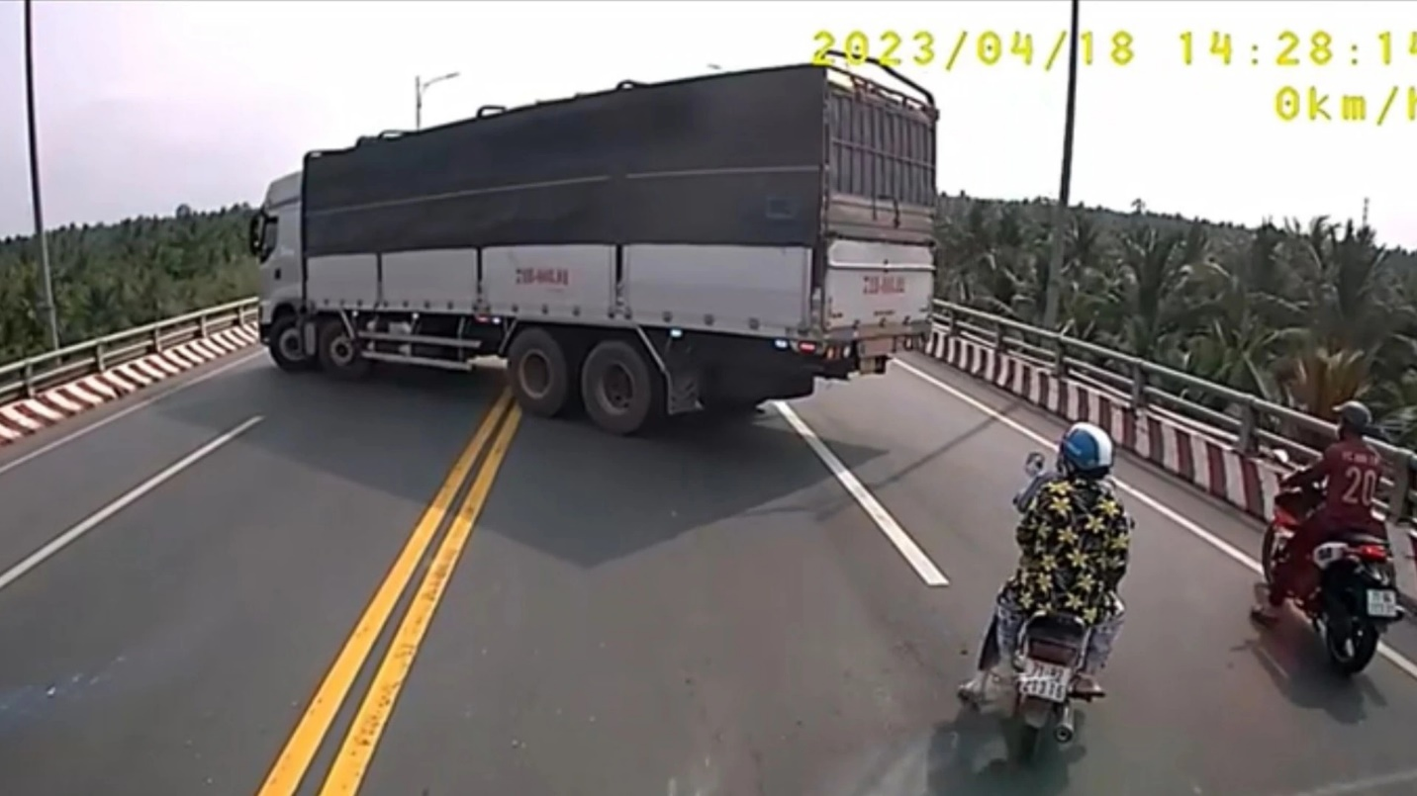
[
{
"question": "Dựa vào vị trí và hướng xoay ngang của chiếc xe ô tô tải lớn ở giữa ảnh trên cầu, người điều khiển phương tiện này đang thực hiện hành vi nào sau đây?",
"A": "Quay đầu xe trên cầu.",
"B": "Chuyển làn đúng quy định qua vạch đứt.",
"C": "Dừng xe sát mép cầu để kiểm tra phương tiện.",
"D": "Tránh xe ngược chiều tại đoạn đường hẹp.",
"GT": "A",
"law": [
"Luat_36_2024_D15_K4"
]
},
{
"question": "Theo quy định về chuyển hướng, người điều khiển chiếc xe ô tô tải lớn đang xoay ngang ở giữa ảnh phải thực hiện như thế nào khi phương tiện đang lưu thông trên cầu?",
"A": "Được quay đầu nếu đã bật đèn báo hướng rẽ và quan sát an toàn.",
"B": "Được quay đầu khi không có phương tiện đi ngay phía sau.",
"C": "Không được quay đầu xe trên cầu, trừ trường hợp có hiệu lệnh hoặc chỉ dẫn hợp pháp cho phép.",
"D": "Chỉ cần giảm tốc độ trước khi quay đầu sang chiều đường ngược lại.",
"GT": "C",
"law": [
"Luat_36_2024_D15_K4"
]
},
{
"question": "Trong trường hợp chưa gây ùn tắc hoặc tai nạn giao thông, người điều khiển chiếc xe ô tô tải lớn ở giữa ảnh bị phạt tiền theo khung nào?",
"A": "Từ 800.000 đồng đến 1.000.000 đồng.",
"B": "Từ 2.000.000 đồng đến 3.000.000 đồng.",
"C": "Từ 4.000.000 đồng đến 6.000.000 đồng.",
"D": "Từ 20.000.000 đồng đến 22.000.000 đồng.",
"GT": "B",
"law": [
"ND_168_2024_D6_K4_I"
]
},
{
"question": "Ngoài tiền phạt, người điều khiển chiếc xe ô tô tải lớn ở giữa ảnh và chưa gây ùn tắc hoặc tai nạn giao thông phải chịu hậu quả pháp lý nào?",
"A": "Không bị trừ điểm và không bị tước quyền sử dụng giấy phép lái xe.",
"B": "Bị trừ 04 điểm giấy phép lái xe và không bị tước quyền sử dụng giấy phép lái xe.",
"C": "Bị tước quyền sử dụng giấy phép lái xe từ 01 tháng đến 03 tháng.",
"D": "Bị trừ 02 điểm giấy phép lái xe và không bị tước quyền sử dụng giấy phép lái xe.",
"GT": "D",
"law": [
"ND_168_2024_D6_K4_I",
"ND_168_2024_D6_K16_A"
]
}
]
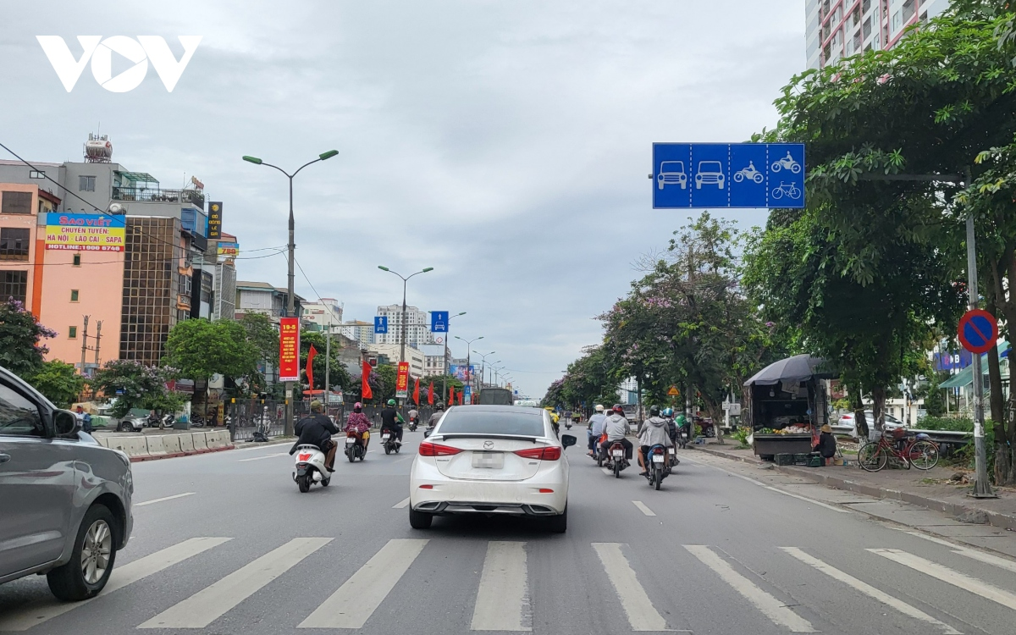
[
{
"question": "Dựa vào vị trí của người điều khiển chiếc xe máy màu trắng, mặc áo màu đen ở bên trái ảnh so với biển gộp làn đường theo phương tiện treo phía trên, người này đang thực hiện hành vi nào sau đây?",
"A": "Đi đúng trong làn đường được chỉ dẫn dành cho xe mô tô, xe gắn máy.",
"B": "Đi vào làn đường được chỉ dẫn dành riêng cho xe ô tô.",
"C": "Chuyển làn đúng quy định qua vạch kẻ đường nét đứt.",
"D": "Dừng xe trong làn đường được chỉ dẫn dành cho xe ô tô.",
"GT": "B",
"law": [
"Luat_36_2024_D13_K4",
"TT_51_2024_QCVN41_PL_D_D16_R415A"
]
},
{
"question": "Theo quy định về sử dụng làn đường, người điều khiển chiếc xe máy màu trắng, mặc áo màu đen ở bên trái ảnh phải điều khiển phương tiện như thế nào tại đoạn đường có biển gộp làn đường theo phương tiện?",
"A": "Được sử dụng làn dành riêng cho ô tô khi làn đường còn thông thoáng.",
"B": "Được lựa chọn bất kỳ làn đường nào nếu không cản trở phương tiện khác.",
"C": "Phải đi đúng làn đường được chỉ dẫn dành cho loại phương tiện mình đang điều khiển.",
"D": "Chỉ phải chuyển sang làn dành cho xe máy khi có yêu cầu của lực lượng chức năng.",
"GT": "C",
"law": [
"Luat_36_2024_D13_K4",
"TT_51_2024_QCVN41_PL_D_D16_R415A"
]
},
{
"question": "Trong trường hợp chưa gây tai nạn giao thông, người điều khiển chiếc xe máy màu trắng, mặc áo màu đen ở bên trái ảnh bị phạt tiền theo khung nào?",
"A": "Từ 200.000 đồng đến 400.000 đồng.",
"B": "Từ 400.000 đồng đến 600.000 đồng.",
"C": "Từ 1.000.000 đồng đến 2.000.000 đồng.",
"D": "Từ 600.000 đồng đến 800.000 đồng.",
"GT": "D",
"law": [
"ND_168_2024_D7_K3_D"
]
},
{
"question": "Ngoài tiền phạt, người điều khiển chiếc xe máy màu trắng, mặc áo màu đen ở bên trái ảnh trong trường hợp chưa gây tai nạn giao thông phải chịu hậu quả pháp lý nào?",
"A": "Không bị trừ điểm giấy phép lái xe và không bị tước quyền sử dụng giấy phép lái xe đối với hành vi này.",
"B": "Bị trừ 02 điểm giấy phép lái xe và không bị tước quyền sử dụng giấy phép lái xe.",
"C": "Bị trừ 04 điểm giấy phép lái xe và không bị tước quyền sử dụng giấy phép lái xe.",
"D": "Bị tước quyền sử dụng giấy phép lái xe từ 01 tháng đến 03 tháng và không bị trừ điểm.",
"GT": "A",
"law": [
"ND_168_2024_D7_K3_D",
"ND_168_2024_D7_K13"
]
}
]
[
{
"question": "Chiếc ô tô màu trắng ở giữa ảnh đang thực hiện hành vi nào sau đây?",
"A": "Đi đúng làn đường dành cho ô tô.",
"B": "Đi vào làn đường dành riêng cho xe mô tô, xe gắn máy.",
"C": "Dừng xe trên phần đường dành cho người đi bộ.",
"D": "Chuyển làn đúng quy định để vượt xe phía trước.",
"GT": "B",
"law": [
"Luat_36_2024_D10_K1",
"Luat_36_2024_D13_K4"
]
},
{
"question": "Theo quy định hiện hành, người điều khiển chiếc ô tô màu trắng ở giữa ảnh phải sử dụng làn đường như thế nào tại đoạn đường có biển chỉ dẫn phân làn theo loại phương tiện?",
"A": "Được sử dụng làn xe máy khi làn ô tô có nhiều phương tiện.",
"B": "Được đi vào bất kỳ làn nào nếu không gây cản trở giao thông.",
"C": "Phải đi trong làn dành cho ô tô và không được đi vào làn dành riêng cho loại phương tiện khác.",
"D": "Chỉ phải chấp hành biển phân làn trong giờ cao điểm.",
"GT": "C",
"law": [
"Luat_36_2024_D10_K1",
"Luat_36_2024_D11_K5_D",
"Luat_36_2024_D13_K4"
]
},
{
"question": "Trong trường hợp chưa gây tai nạn giao thông, người điều khiển chiếc ô tô màu trắng ở giữa ảnh bị phạt tiền theo khung nào sau đây?",
"A": "Từ 600.000 đồng đến 800.000 đồng.",
"B": "Từ 2.000.000 đồng đến 3.000.000 đồng.",
"C": "Từ 3.000.000 đồng đến 4.000.000 đồng.",
"D": "Từ 4.000.000 đồng đến 6.000.000 đồng.",
"GT": "D",
"law": [
"ND_168_2024_D6_K5_B"
]
},
{
"question": "Ngoài tiền phạt, trong trường hợp chưa gây tai nạn giao thông, người điều khiển chiếc ô tô màu trắng ở giữa ảnh phải chịu hậu quả pháp lý nào?",
"A": "Bị trừ 02 điểm giấy phép lái xe và không bị tước quyền sử dụng giấy phép lái xe.",
"B": "Bị trừ 04 điểm giấy phép lái xe và tạm giữ phương tiện trong mọi trường hợp.",
"C": "Bị tước quyền sử dụng giấy phép lái xe từ 01 tháng đến 03 tháng.",
"D": "Không bị trừ điểm nhưng bị tịch thu phương tiện.",
"GT": "A",
"law": [
"ND_168_2024_D6_K5_B",
"ND_168_2024_D6_K16_A"
]
}
]
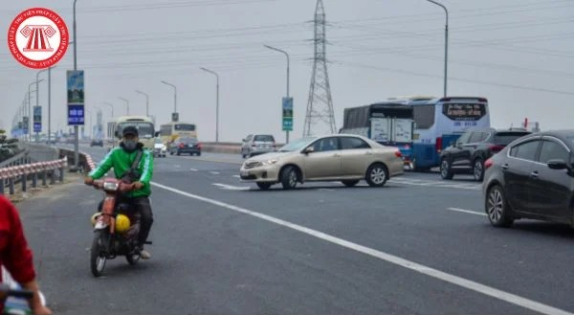

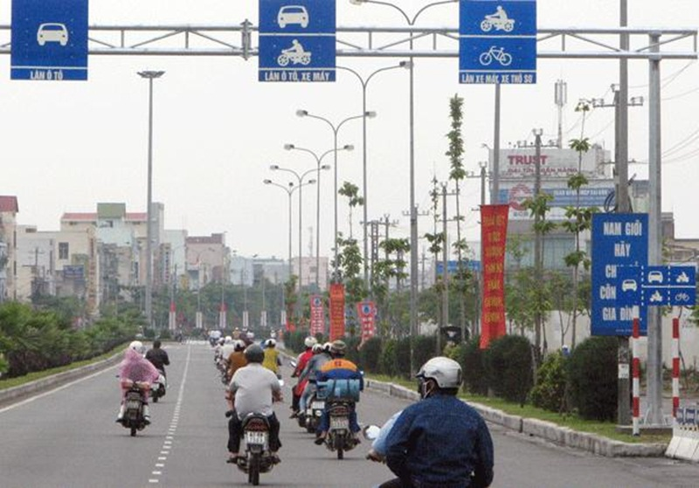
[
{
"question": "Dựa vào vị trí của người điều khiển xe máy mặc áo mưa màu hồng ở phía bên trái ảnh so với biển phân làn treo phía trên đường, người này đang thực hiện hành vi nào sau đây?",
"A": "Đi đúng trong làn đường dành chung cho ô tô và xe máy.",
"B": "Đi vào làn đường dành riêng cho xe ô tô.",
"C": "Đi đúng trong làn đường dành cho xe máy và xe thô sơ.",
"D": "Chuyển làn đúng quy định qua vạch kẻ đường nét đứt.",
"GT": "B",
"law": [
"Luat_36_2024_D13_K4",
"TT_51_2024_QCVN41_BIEN_R412"
]
},
{
"question": "Theo quy định về sử dụng làn đường, người điều khiển xe máy mặc áo mưa màu hồng ở phía bên trái ảnh phải điều khiển phương tiện như thế nào tại đoạn đường có biển phân làn theo loại phương tiện?",
"A": "Được đi trong làn ô tô nếu làn đường còn thông thoáng.",
"B": "Được lựa chọn bất kỳ làn đường nào nếu không cản trở phương tiện khác.",
"C": "Phải đi trong làn đường có chỉ dẫn cho phép xe máy lưu thông và không đi vào làn dành riêng cho ô tô.",
"D": "Chỉ phải chuyển khỏi làn ô tô khi có yêu cầu của lực lượng chức năng.",
"GT": "C",
"law": [
"Luat_36_2024_D13_K4",
"TT_51_2024_QCVN41_BIEN_R412"
]
},
{
"question": "Trong trường hợp chưa gây tai nạn giao thông, người điều khiển xe máy mặc áo mưa màu hồng ở phía bên trái ảnh bị phạt tiền theo khung nào?",
"A": "Từ 200.000 đồng đến 400.000 đồng.",
"B": "Từ 400.000 đồng đến 600.000 đồng.",
"C": "Từ 1.000.000 đồng đến 2.000.000 đồng.",
"D": "Từ 600.000 đồng đến 800.000 đồng.",
"GT": "D",
"law": [
"ND_168_2024_D7_K3_D"
]
},
{
"question": "Ngoài tiền phạt, người điều khiển xe máy mặc áo mưa màu hồng ở phía bên trái ảnh đi trong trường hợp chưa gây tai nạn giao thông phải chịu hậu quả pháp lý nào?",
"A": "Không bị trừ điểm giấy phép lái xe và không bị tước quyền sử dụng giấy phép lái xe đối với hành vi này.",
"B": "Bị trừ 02 điểm giấy phép lái xe và không bị tước quyền sử dụng giấy phép lái xe.",
"C": "Bị trừ 04 điểm giấy phép lái xe và không bị tước quyền sử dụng giấy phép lái xe.",
"D": "Bị tước quyền sử dụng giấy phép lái xe từ 01 tháng đến 03 tháng và không bị trừ điểm.",
"GT": "A",
"law": [
"ND_168_2024_D7_K3_D",
"ND_168_2024_D7_K13"
]
}
]
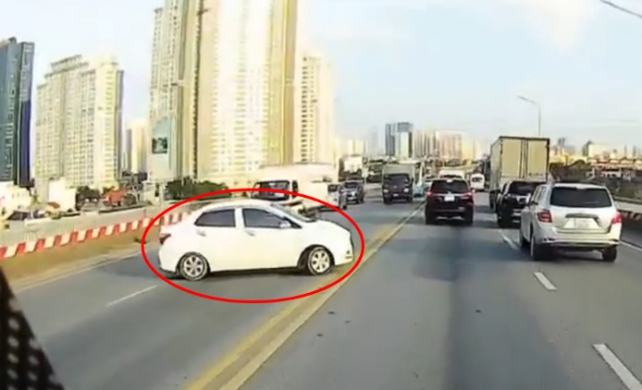
[
{
"question": "Chiếc ô tô màu trắng được khoanh đỏ ở phía bên trái ảnh đang thực hiện hành vi nào sau đây?",
"A": "Chuyển làn đúng quy định để nhập vào dòng phương tiện phía trước.",
"B": "Lấn sang phần đường dành cho phương tiện đi theo chiều ngược lại, không đi đúng phần đường và làn đường quy định.",
"C": "Dừng xe sát dải phân cách để xử lý sự cố kỹ thuật.",
"D": "Đỗ xe đúng vị trí được phép trên phần đường bên trái.",
"GT": "B",
"law": [
"Luat_36_2024_D10_K1",
"Luat_36_2024_D13_K2"
]
},
{
"question": "Theo quy định hiện hành, người điều khiển chiếc ô tô màu trắng được khoanh đỏ ở phía bên trái ảnh phải điều khiển phương tiện như thế nào trên đoạn đường hai chiều này?",
"A": "Được lấn sang phần đường đối diện nếu đã bật đèn cảnh báo nguy hiểm.",
"B": "Được sử dụng phần đường của chiều ngược lại khi các xe phía trước di chuyển chậm.",
"C": "Phải đi bên phải theo chiều đi của mình, đi đúng phần đường và làn đường quy định.",
"D": "Chỉ cần giảm tốc độ khi đi sang phần đường của chiều ngược lại.",
"GT": "C",
"law": [
"Luat_36_2024_D10_K1",
"Luat_36_2024_D13_K2"
]
},
{
"question": "Trong trường hợp chưa gây tai nạn giao thông, người điều khiển chiếc ô tô màu trắng được khoanh đỏ ở phía bên trái ảnh bị phạt tiền theo khung nào sau đây?",
"A": "Từ 600.000 đồng đến 800.000 đồng.",
"B": "Từ 2.000.000 đồng đến 3.000.000 đồng.",
"C": "Từ 3.000.000 đồng đến 4.000.000 đồng.",
"D": "Từ 4.000.000 đồng đến 6.000.000 đồng.",
"GT": "D",
"law": [
"ND_168_2024_D6_K5_B"
]
},
{
"question": "Ngoài tiền phạt, trong trường hợp chưa gây tai nạn giao thông, người điều khiển chiếc ô tô màu trắng được khoanh đỏ ở phía bên trái ảnh phải chịu hậu quả pháp lý nào?",
"A": "Bị trừ 02 điểm giấy phép lái xe và không bị tước quyền sử dụng giấy phép lái xe.",
"B": "Bị trừ 04 điểm giấy phép lái xe và bị tạm giữ phương tiện trong mọi trường hợp.",
"C": "Bị tước quyền sử dụng giấy phép lái xe từ 01 tháng đến 03 tháng.",
"D": "Không bị trừ điểm nhưng bị tịch thu phương tiện.",
"GT": "A",
"law": [
"ND_168_2024_D6_K5_B",
"ND_168_2024_D6_K16_A"
]
}
]
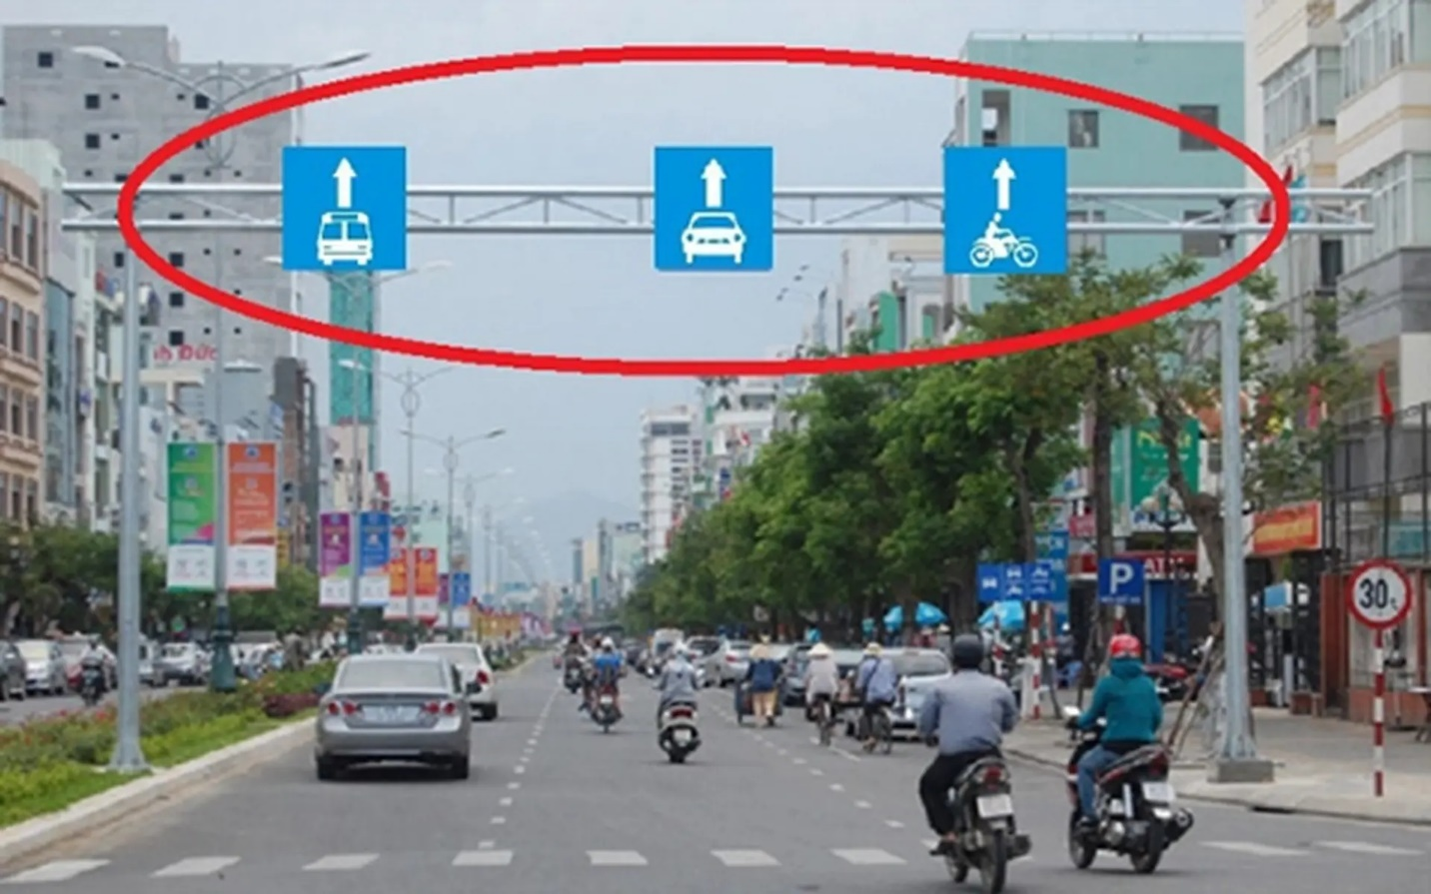
[
{
"question": "Dựa vào vị trí của người điều khiển xe máy được khoanh đỏ ở gần giữa ảnh so với các biển phân làn theo loại phương tiện treo phía trên đường, người này đang thực hiện hành vi nào sau đây?",
"A": "Đi đúng trong làn đường được chỉ dẫn dành cho xe mô tô, xe gắn máy.",
"B": "Đi vào làn đường được chỉ dẫn dành riêng cho xe ô tô.",
"C": "Đi vào làn đường được chỉ dẫn dành riêng cho xe buýt.",
"D": "Chuyển làn đúng quy định qua vạch kẻ đường nét đứt.",
"GT": "B",
"law": [
"Luat_36_2024_D13_K4",
"TT_51_2024_QCVN41_BIEN_R412"
]
},
{
"question": "Theo quy định về sử dụng làn đường, người điều khiển xe máy được khoanh đỏ ở gần giữa ảnh phải điều khiển phương tiện như thế nào tại đoạn đường có biển phân làn theo loại phương tiện?",
"A": "Được đi trong làn ô tô nếu làn dành cho xe máy có nhiều phương tiện.",
"B": "Được lựa chọn bất kỳ làn đường nào nếu không cản trở phương tiện khác.",
"C": "Phải đi đúng làn đường được chỉ dẫn dành cho loại phương tiện mình đang điều khiển.",
"D": "Chỉ phải chuyển về làn xe máy khi có yêu cầu của lực lượng chức năng.",
"GT": "C",
"law": [
"Luat_36_2024_D10_K1",
"Luat_36_2024_D13_K4",
"TT_51_2024_QCVN41_BIEN_R412"
]
},
{
"question": "Trong trường hợp chưa gây tai nạn giao thông, người điều khiển xe máy được khoanh đỏ ở gần giữa ảnh bị phạt tiền theo khung nào?",
"A": "Từ 200.000 đồng đến 400.000 đồng.",
"B": "Từ 400.000 đồng đến 600.000 đồng.",
"C": "Từ 1.000.000 đồng đến 2.000.000 đồng.",
"D": "Từ 600.000 đồng đến 800.000 đồng.",
"GT": "D",
"law": [
"ND_168_2024_D7_K3_D"
]
},
{
"question": "Ngoài tiền phạt, người điều khiển xe máy được khoanh đỏ ở gần giữa ảnh trong trường hợp chưa gây tai nạn giao thông phải chịu hậu quả pháp lý nào?",
"A": "Không bị trừ điểm giấy phép lái xe và không bị tước quyền sử dụng giấy phép lái xe đối với hành vi này.",
"B": "Bị trừ 02 điểm giấy phép lái xe và không bị tước quyền sử dụng giấy phép lái xe.",
"C": "Bị trừ 04 điểm giấy phép lái xe và không bị tước quyền sử dụng giấy phép lái xe.",
"D": "Bị tước quyền sử dụng giấy phép lái xe từ 01 tháng đến 03 tháng và không bị trừ điểm.",
"GT": "A",
"law": [
"ND_168_2024_D7_K3_D"
]
}
]
[
{
"question": "Dựa vào vị trí của người điều khiển chiếc xe máy màu trắng, mặc áo màu đen ở bên trái ảnh so với biển gộp làn đường theo phương tiện treo phía trên, người này đang thực hiện hành vi nào sau đây?",
"A": "Đi đúng trong làn đường được chỉ dẫn dành cho xe mô tô, xe gắn máy.",
"B": "Đi vào làn đường được chỉ dẫn dành riêng cho xe ô tô.",
"C": "Chuyển làn đúng quy định qua vạch kẻ đường nét đứt.",
"D": "Dừng xe trong làn đường được chỉ dẫn dành cho xe ô tô.",
"GT": "B",
"law": [
"Luat_36_2024_D13_K4",
"TT_51_2024_QCVN41_PL_D_D16_R415A"
]
},
{
"question": "Theo quy định về sử dụng làn đường, người điều khiển chiếc xe máy màu trắng, mặc áo màu đen ở bên trái ảnh phải điều khiển phương tiện như thế nào tại đoạn đường có biển gộp làn đường theo phương tiện?",
"A": "Được sử dụng làn dành riêng cho ô tô khi làn đường còn thông thoáng.",
"B": "Được lựa chọn bất kỳ làn đường nào nếu không cản trở phương tiện khác.",
"C": "Phải đi đúng làn đường được chỉ dẫn dành cho loại phương tiện mình đang điều khiển.",
"D": "Chỉ phải chuyển sang làn dành cho xe máy khi có yêu cầu của lực lượng chức năng.",
"GT": "C",
"law": [
"Luat_36_2024_D13_K4",
"TT_51_2024_QCVN41_PL_D_D16_R415A"
]
},
{
"question": "Trong trường hợp chưa gây tai nạn giao thông, người điều khiển chiếc xe máy màu trắng, mặc áo màu đen ở bên trái ảnh bị phạt tiền theo khung nào?",
"A": "Từ 200.000 đồng đến 400.000 đồng.",
"B": "Từ 400.000 đồng đến 600.000 đồng.",
"C": "Từ 1.000.000 đồng đến 2.000.000 đồng.",
"D": "Từ 600.000 đồng đến 800.000 đồng.",
"GT": "D",
"law": [
"ND_168_2024_D7_K3_D"
]
},
{
"question": "Ngoài tiền phạt, người điều khiển chiếc xe máy màu trắng, mặc áo màu đen ở bên trái ảnh trong trường hợp chưa gây tai nạn giao thông phải chịu hậu quả pháp lý nào?",
"A": "Không bị trừ điểm giấy phép lái xe và không bị tước quyền sử dụng giấy phép lái xe đối với hành vi này.",
"B": "Bị trừ 02 điểm giấy phép lái xe và không bị tước quyền sử dụng giấy phép lái xe.",
"C": "Bị trừ 04 điểm giấy phép lái xe và không bị tước quyền sử dụng giấy phép lái xe.",
"D": "Bị tước quyền sử dụng giấy phép lái xe từ 01 tháng đến 03 tháng và không bị trừ điểm.",
"GT": "A",
"law": [
"ND_168_2024_D7_K3_D",
"ND_168_2024_D7_K13"
]
}
]
[
{
"question": "Chiếc ô tô màu trắng ở giữa ảnh đang thực hiện hành vi nào sau đây?",
"A": "Đi đúng làn đường dành cho ô tô.",
"B": "Đi vào làn đường dành riêng cho xe mô tô, xe gắn máy.",
"C": "Dừng xe trên phần đường dành cho người đi bộ.",
"D": "Chuyển làn đúng quy định để vượt xe phía trước.",
"GT": "B",
"law": [
"Luat_36_2024_D10_K1",
"Luat_36_2024_D13_K4"
]
},
{
"question": "Theo quy định hiện hành, người điều khiển chiếc ô tô màu trắng ở giữa ảnh phải sử dụng làn đường như thế nào tại đoạn đường có biển chỉ dẫn phân làn theo loại phương tiện?",
"A": "Được sử dụng làn xe máy khi làn ô tô có nhiều phương tiện.",
"B": "Được đi vào bất kỳ làn nào nếu không gây cản trở giao thông.",
"C": "Phải đi trong làn dành cho ô tô và không được đi vào làn dành riêng cho loại phương tiện khác.",
"D": "Chỉ phải chấp hành biển phân làn trong giờ cao điểm.",
"GT": "C",
"law": [
"Luat_36_2024_D10_K1",
"Luat_36_2024_D11_K5_D",
"Luat_36_2024_D13_K4"
]
},
{
"question": "Trong trường hợp chưa gây tai nạn giao thông, người điều khiển chiếc ô tô màu trắng ở giữa ảnh bị phạt tiền theo khung nào sau đây?",
"A": "Từ 600.000 đồng đến 800.000 đồng.",
"B": "Từ 2.000.000 đồng đến 3.000.000 đồng.",
"C": "Từ 3.000.000 đồng đến 4.000.000 đồng.",
"D": "Từ 4.000.000 đồng đến 6.000.000 đồng.",
"GT": "D",
"law": [
"ND_168_2024_D6_K5_B"
]
},
{
"question": "Ngoài tiền phạt, trong trường hợp chưa gây tai nạn giao thông, người điều khiển chiếc ô tô màu trắng ở giữa ảnh phải chịu hậu quả pháp lý nào?",
"A": "Bị trừ 02 điểm giấy phép lái xe và không bị tước quyền sử dụng giấy phép lái xe.",
"B": "Bị trừ 04 điểm giấy phép lái xe và tạm giữ phương tiện trong mọi trường hợp.",
"C": "Bị tước quyền sử dụng giấy phép lái xe từ 01 tháng đến 03 tháng.",
"D": "Không bị trừ điểm nhưng bị tịch thu phương tiện.",
"GT": "A",
"law": [
"ND_168_2024_D6_K5_B",
"ND_168_2024_D6_K16_A"
]
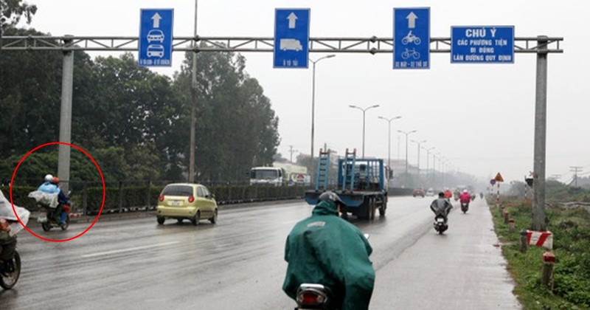
[
{
"question": "Dựa vào vị trí của người điều khiển xe máy chở hàng được khoanh đỏ ở phía bên trái ảnh so với các biển phân làn treo phía trên đường, người này đang thực hiện hành vi nào sau đây?",
"A": "Đi đúng trong làn đường dành cho xe hai bánh và xe thô sơ.",
"B": "Đi vào làn đường được chỉ dẫn dành riêng cho xe ô tô.",
"C": "Chuyển làn đúng quy định qua vạch kẻ đường nét đứt.",
"D": "Dừng xe trong làn đường dành cho xe ô tô.",
"GT": "B",
"law": [
"Luat_36_2024_D13_K4",
"TT_51_2024_QCVN41_BIEN_R412"
]
},
{
"question": "Theo quy định về sử dụng làn đường, người điều khiển xe máy chở hàng được khoanh đỏ ở phía bên trái ảnh phải điều khiển phương tiện như thế nào tại đoạn đường có biển phân làn theo loại phương tiện?",
"A": "Được đi trong làn ô tô khi làn đường này còn thông thoáng.",
"B": "Được lựa chọn bất kỳ làn đường nào nếu không cản trở phương tiện khác.",
"C": "Phải đi đúng làn đường có chỉ dẫn dành cho loại phương tiện mình đang điều khiển.",
"D": "Chỉ phải chuyển sang làn xe máy khi có yêu cầu của lực lượng chức năng.",
"GT": "C",
"law": [
"Luat_36_2024_D10_K1",
"Luat_36_2024_D13_K4",
"TT_51_2024_QCVN41_BIEN_R412"
]
},
{
"question": "Trong trường hợp chưa gây tai nạn giao thông, người điều khiển xe máy chở hàng được khoanh đỏ ở phía bên trái ảnh bị phạt tiền theo khung nào?",
"A": "Từ 200.000 đồng đến 400.000 đồng.",
"B": "Từ 400.000 đồng đến 600.000 đồng.",
"C": "Từ 1.000.000 đồng đến 2.000.000 đồng.",
"D": "Từ 600.000 đồng đến 800.000 đồng.",
"GT": "D",
"law": [
"ND_168_2024_D7_K3_D"
]
},
{
"question": "Ngoài tiền phạt, người điều khiển xe máy chở hàng được khoanh đỏ ở phía bên trái ảnh trong trường hợp chưa gây tai nạn giao thông phải chịu hậu quả pháp lý nào?",
"A": "Không bị trừ điểm giấy phép lái xe và không bị tước quyền sử dụng giấy phép lái xe đối với hành vi này.",
"B": "Bị trừ 02 điểm giấy phép lái xe và không bị tước quyền sử dụng giấy phép lái xe.",
"C": "Bị trừ 04 điểm giấy phép lái xe và không bị tước quyền sử dụng giấy phép lái xe.",
"D": "Bị tước quyền sử dụng giấy phép lái xe từ 01 tháng đến 03 tháng và không bị trừ điểm.",
"GT": "A",
"law": [
"ND_168_2024_D7_K3_D",
"ND_168_2024_D7_K13"
]
}
]
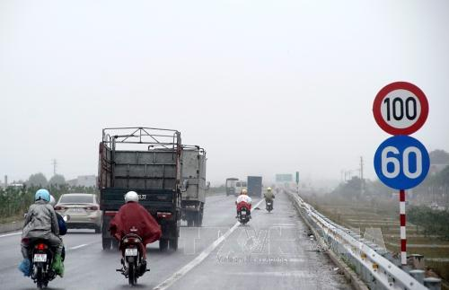
[
{
"question": "Căn cứ các biển báo đặt bên phải đường, người điều khiển xe tải màu đen ở gần giữa bên trái ảnh phải duy trì tốc độ trong khoảng nào khi điều kiện giao thông thuận lợi và an toàn?",
"A": "Từ 40 km/h đến 60 km/h.",
"B": "Từ 50 km/h đến 80 km/h.",
"C": "Từ 60 km/h đến 100 km/h.",
"D": "Từ 80 km/h đến 120 km/h.",
"GT": "C",
"law": [
"Luat_36_2024_D12_K1",
"QCVN_41_2024_PLB_27",
"QCVN_41_2024_PLD_6"
]
},

{
"question": "Theo quy định hiện hành, người điều khiển xe tải màu đen ở gần giữa bên trái ảnh phải chấp hành hai biển báo tốc độ đặt bên phải đường như thế nào?",
"A": "Không được chạy quá 100 km/h và không được chạy dưới 60 km/h khi điều kiện giao thông thuận lợi, an toàn.",
"B": "Phải chạy đúng 100 km/h trong toàn bộ thời gian lưu thông trên đoạn đường.",
"C": "Chỉ phải tuân thủ tốc độ tối đa 100 km/h, còn biển 60 km/h chỉ mang tính khuyến cáo.",
"D": "Được chạy dưới 60 km/h trong mọi trường hợp nhưng không được chạy quá 100 km/h.",
"GT": "A",
"law": [
"Luat_36_2024_D10_K1",
"Luat_36_2024_D11_K5_A",
"Luat_36_2024_D11_K5_C",
"Luat_36_2024_D12_K1",
"QCVN_41_2024_PLB_27",
"QCVN_41_2024_PLD_6"
]
},
{
"question": "Nếu người điều khiển xe tải màu đen ở gần giữa bên trái ảnh chạy vượt quá tốc độ tối đa 100 km/h từ 10 km/h đến 20 km/h và chưa gây tai nạn giao thông thì bị phạt tiền theo khung nào sau đây?",
"A": "Từ 800.000 đồng đến 1.000.000 đồng.",
"B": "Từ 2.000.000 đồng đến 3.000.000 đồng.",
"C": "Từ 4.000.000 đồng đến 6.000.000 đồng.",
"D": "Từ 6.000.000 đồng đến 8.000.000 đồng.",
"GT": "C",
"law": [
"ND_168_2024_D6_K5_DD"
]
},
{
"question": "Ngoài tiền phạt, nếu người điều khiển xe tải màu đen ở gần giữa bên trái ảnh chạy vượt quá tốc độ tối đa 100 km/h từ 10 km/h đến 20 km/h và chưa gây tai nạn giao thông thì phải chịu hậu quả pháp lý nào?",
"A": "Bị trừ 02 điểm giấy phép lái xe và không bị tước quyền sử dụng giấy phép lái xe.",
"B": "Bị trừ 04 điểm giấy phép lái xe và bị tạm giữ phương tiện trong mọi trường hợp.",
"C": "Bị tước quyền sử dụng giấy phép lái xe từ 01 tháng đến 03 tháng.",
"D": "Không bị trừ điểm nhưng bị tịch thu phương tiện.",
"GT": "A",
"law": [
"ND_168_2024_D6_K5_DD",
"ND_168_2024_D6_K16_A"
]
}
[
{
"question": "Người điều khiển xe máy mặc áo đỏ, đội mũ bảo hiểm màu trắng, đang đi phía sau xe tải màu đen ở gần giữa ảnh thực hiện hành vi nào sau đây?",
"A": "Đi đúng làn đường dành cho xe máy.",
"B": "Đi không đúng phần đường, làn đường quy định.",
"C": "Dừng xe trên phần đường dành cho người đi bộ.",
"D": "Đi ngược chiều trên đường một chiều.",
"GT": "B",
"law": [
"Luat_36_2024_D10_K1",
"Luat_36_2024_D13_K2",
"Luat_36_2024_D13_K3"
]
},
{
"question": "Theo quy định hiện hành, người điều khiển xe máy mặc áo đỏ, đội mũ bảo hiểm màu trắng, đang đi phía sau xe tải màu đen ở gần giữa ảnh phải sử dụng phần đường, làn đường như thế nào?",
"A": "Được đi vào bất kỳ làn nào khi đường không xảy ra ùn tắc.",
"B": "Được sử dụng làn ô tô để vượt xe tải rồi tiếp tục lưu thông trong làn đó.",
"C": "Phải đi bên phải theo chiều đi của mình và đi đúng phần đường, làn đường dành cho loại phương tiện đang điều khiển.",
"D": "Chỉ cần duy trì tốc độ trên 60 km/h, không phải tuân thủ quy định về làn đường.",
"GT": "C",
"law": [
"Luat_36_2024_D10_K1",
"Luat_36_2024_D13_K2",
"Luat_36_2024_D13_K3",
"Luat_36_2024_D13_K4"
]
},
{
"question": "Trong trường hợp chưa gây tai nạn giao thông, người điều khiển xe máy mặc áo đỏ, đội mũ bảo hiểm màu trắng, đang đi phía sau xe tải màu đen ở gần giữa ảnh đi không đúng phần đường, làn đường quy định bị phạt tiền theo khung nào sau đây?",
"A": "Từ 200.000 đồng đến 400.000 đồng.",
"B": "Từ 400.000 đồng đến 600.000 đồng.",
"C": "Từ 600.000 đồng đến 800.000 đồng.",
"D": "Từ 1.000.000 đồng đến 2.000.000 đồng.",
"GT": "C",
"law": [
"ND_168_2024_D7_K3_D"
]
},
{
"question": "Ngoài tiền phạt, trong trường hợp chưa gây tai nạn giao thông, người điều khiển xe máy mặc áo đỏ, đội mũ bảo hiểm màu trắng, đang đi phía sau xe tải màu đen ở gần giữa ảnh chỉ thực hiện hành vi trong ảnh phải chịu hậu quả pháp lý nào?",
"A": "Bị trừ 02 điểm giấy phép lái xe.",
"B": "Bị trừ 04 điểm giấy phép lái xe.",
"C": "Bị tước quyền sử dụng giấy phép lái xe từ 01 tháng đến 03 tháng.",
"D": "Không bị trừ điểm và không bị tước quyền sử dụng giấy phép lái xe đối với hành vi này.",
"GT": "D",
"law": [
"ND_168_2024_D7_K3_D",
"ND_168_2024_D7_K12",
"ND_168_2024_D7_K13"
]
}

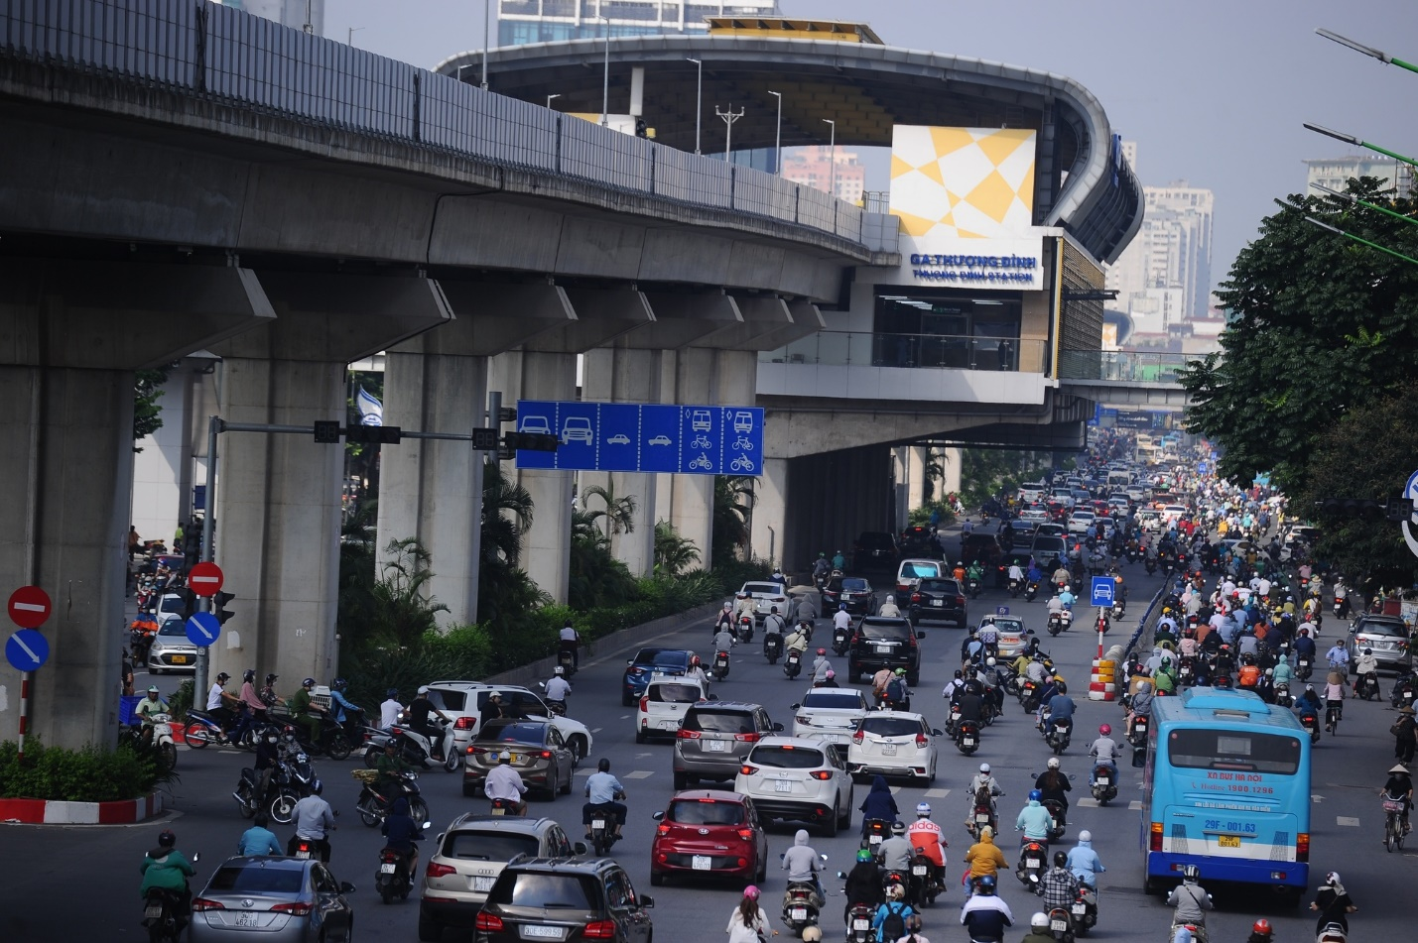
[
{
"question": "Dựa vào vị trí của nhóm người điều khiển xe máy đang di chuyển trên các làn đường bên trái ảnh so với biển phân làn theo loại phương tiện treo phía trên, nhóm người này đang thực hiện hành vi nào sau đây?",
"A": "Đi đúng trong làn đường được chỉ dẫn dành cho xe mô tô, xe gắn máy.",
"B": "Đi vào các làn đường được chỉ dẫn dành riêng cho xe ô tô.",
"C": "Chuyển làn đúng quy định qua vạch kẻ đường nét đứt.",
"D": "Đi trong làn đường được chỉ dẫn dành chung cho ô tô và xe máy.",
"GT": "B",
"law": [
"Luat_36_2024_D13_K4",
"TT_51_2024_QCVN41_PL_D_BIEN_R412"
]
},
{
"question": "Theo quy định về sử dụng làn đường, mỗi người điều khiển xe máy trong nhóm đang di chuyển trên các làn đường bên trái ảnh phải điều khiển phương tiện như thế nào tại đoạn đường có biển phân làn theo loại phương tiện?",
"A": "Được sử dụng làn dành cho ô tô khi làn đường còn thông thoáng.",
"B": "Được lựa chọn bất kỳ làn đường nào nếu không cản trở phương tiện khác.",
"C": "Phải đi đúng làn đường có chỉ dẫn dành cho loại phương tiện mình đang điều khiển.",
"D": "Chỉ phải chuyển sang làn xe máy khi có yêu cầu của lực lượng chức năng.",
"GT": "C",
"law": [
"Luat_36_2024_D10_K1",
"Luat_36_2024_D13_K4",
"TT_51_2024_QCVN41_PL_D_BIEN_R412"
]
},
{
"question": "Trong trường hợp chưa gây tai nạn giao thông, mỗi người điều khiển xe máy trong nhóm đang đi vào các làn đường dành riêng cho xe ô tô ở bên trái ảnh bị phạt tiền theo khung nào?",
"A": "Từ 200.000 đồng đến 400.000 đồng.",
"B": "Từ 400.000 đồng đến 600.000 đồng.",
"C": "Từ 1.000.000 đồng đến 2.000.000 đồng.",
"D": "Từ 600.000 đồng đến 800.000 đồng.",
"GT": "D",
"law": [
"ND_168_2024_D7_K3_D"
]
},
{
"question": "Ngoài tiền phạt, mỗi người điều khiển xe máy trong nhóm đang đi vào các làn đường dành riêng cho xe ô tô ở bên trái ảnh và chưa gây tai nạn giao thông phải chịu hậu quả pháp lý nào?",
"A": "Không bị trừ điểm giấy phép lái xe và không bị tước quyền sử dụng giấy phép lái xe đối với hành vi này.",
"B": "Bị trừ 02 điểm giấy phép lái xe và không bị tước quyền sử dụng giấy phép lái xe.",
"C": "Bị trừ 04 điểm giấy phép lái xe và không bị tước quyền sử dụng giấy phép lái xe.",
"D": "Bị tước quyền sử dụng giấy phép lái xe từ 01 tháng đến 03 tháng và không bị trừ điểm.",
"GT": "A",
"law": [
"ND_168_2024_D7_K3_D",
"ND_168_2024_D7_K13"
]
}
]
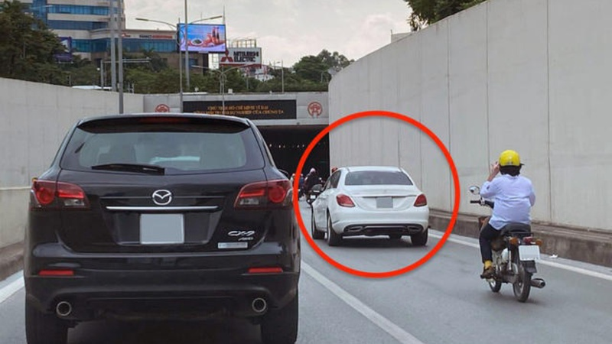
[
{
"question": "Dựa vào vị trí của chiếc ô tô màu trắng được khoanh đỏ ở gần giữa ảnh so với làn đường dành riêng cho xe máy, phương tiện này đang thực hiện hành vi nào sau đây?",
"A": "Đi đúng trong làn đường dành cho xe ô tô.",
"B": "Đi vào làn đường dành riêng cho xe máy.",
"C": "Chuyển làn đúng quy định qua vạch kẻ đường nét đứt.",
"D": "Dừng xe sát mép đường để đón, trả hành khách.",
"GT": "B",
"law": [
"Luat_36_2024_D13_K4",
"TT_51_2024_QCVN41_PL_D_BIEN_R412D"
]
},
{
"question": "Theo quy định về sử dụng làn đường, người điều khiển chiếc ô tô màu trắng được khoanh đỏ ở gần giữa ảnh phải điều khiển phương tiện như thế nào tại đoạn đường có làn dành riêng cho xe máy?",
"A": "Được đi vào làn xe máy khi làn ô tô có nhiều phương tiện.",
"B": "Được sử dụng làn xe máy nếu không gây cản trở cho xe khác.",
"C": "Phải đi đúng làn đường dành cho ô tô và không được đi vào làn dành riêng cho xe máy.",
"D": "Chỉ phải rời khỏi làn xe máy khi có hiệu lệnh của lực lượng chức năng.",
"GT": "C",
"law": [
"Luat_36_2024_D10_K1",
"Luat_36_2024_D13_K4",
"TT_51_2024_QCVN41_PL_D_BIEN_R412D"
]
},
{
"question": "Trong trường hợp chưa gây tai nạn giao thông, người điều khiển chiếc ô tô màu trắng được khoanh đỏ ở gần giữa ảnh bị phạt tiền theo khung nào?",
"A": "Từ 800.000 đồng đến 1.000.000 đồng.",
"B": "Từ 2.000.000 đồng đến 3.000.000 đồng.",
"C": "Từ 4.000.000 đồng đến 6.000.000 đồng.",
"D": "Từ 6.000.000 đồng đến 8.000.000 đồng.",
"GT": "C",
"law": [
"ND_168_2024_D6_K5_B"
]
},
{
"question": "Ngoài tiền phạt, người điều khiển chiếc ô tô màu trắng được khoanh đỏ ở gần giữa ảnh trong trường hợp chưa gây tai nạn giao thông phải chịu hậu quả pháp lý nào?",
"A": "Không bị trừ điểm và không bị tước quyền sử dụng giấy phép lái xe.",
"B": "Bị trừ 02 điểm giấy phép lái xe và không bị tước quyền sử dụng giấy phép lái xe.",
"C": "Bị trừ 04 điểm giấy phép lái xe và không bị tước quyền sử dụng giấy phép lái xe.",
"D": "Bị tước quyền sử dụng giấy phép lái xe từ 01 tháng đến 03 tháng và không bị trừ điểm.",
"GT": "B",
"law": [
"ND_168_2024_D6_K5_B",
"ND_168_2024_D6_K16_A"
]
}
]

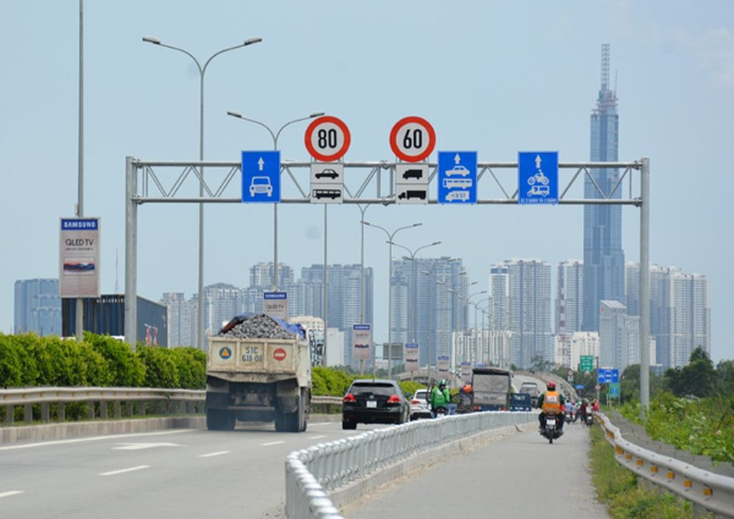
[
{
"question": "Dựa vào vị trí của người điều khiển xe máy mặc áo màu xanh được khoanh đỏ ở gần giữa ảnh so với dải phân cách và biển phân làn theo loại phương tiện treo phía trên đường, người này đang thực hiện hành vi nào sau đây?",
"A": "Đi đúng trong phần đường dành riêng cho xe mô tô, xe gắn máy.",
"B": "Đi vào phần đường được phân dành cho xe ô tô.",
"C": "Chuyển làn đúng quy định qua vị trí mở của dải phân cách.",
"D": "Dừng xe sát dải phân cách để chờ các phương tiện phía trước.",
"GT": "B",
"law": [
"Luat_36_2024_D13_K4",
"TT_51_2024_QCVN41_BIEN_R412"
]
},
{
"question": "Theo quy định về sử dụng làn đường, người điều khiển xe máy mặc áo màu xanh được khoanh đỏ ở gần giữa ảnh phải điều khiển phương tiện như thế nào tại đoạn đường có phần đường phân chia theo loại phương tiện?",
"A": "Được sử dụng phần đường ô tô khi phần đường xe máy có nhiều phương tiện.",
"B": "Được lựa chọn phần đường bất kỳ nếu không cản trở xe khác.",
"C": "Phải đi đúng phần đường, làn đường được chỉ dẫn dành cho loại phương tiện mình đang điều khiển.",
"D": "Chỉ phải trở lại phần đường xe máy khi có yêu cầu của lực lượng chức năng.",
"GT": "C",
"law": [
"Luat_36_2024_D10_K1",
"Luat_36_2024_D13_K4",
"TT_51_2024_QCVN41_BIEN_R412"
]
},
{
"question": "Trong trường hợp chưa gây tai nạn giao thông, người điều khiển xe máy mặc áo màu xanh được khoanh đỏ ở gần giữa ảnh bị phạt tiền theo khung nào?",
"A": "Từ 200.000 đồng đến 400.000 đồng.",
"B": "Từ 400.000 đồng đến 600.000 đồng.",
"C": "Từ 1.000.000 đồng đến 2.000.000 đồng.",
"D": "Từ 600.000 đồng đến 800.000 đồng.",
"GT": "D",
"law": [
"ND_168_2024_D7_K3_D"
]
},
{
"question": "Ngoài tiền phạt, người điều khiển xe máy mặc áo màu xanh được khoanh đỏ ở gần giữa ảnh trong trường hợp chưa gây tai nạn giao thông phải chịu hậu quả pháp lý nào?",
"A": "Không bị trừ điểm giấy phép lái xe và không bị tước quyền sử dụng giấy phép lái xe đối với hành vi này.",
"B": "Bị trừ 02 điểm giấy phép lái xe và không bị tước quyền sử dụng giấy phép lái xe.",
"C": "Bị trừ 04 điểm giấy phép lái xe và không bị tước quyền sử dụng giấy phép lái xe.",
"D": "Bị tước quyền sử dụng giấy phép lái xe từ 01 tháng đến 03 tháng và không bị trừ điểm.",
"GT": "A",
"law": [
"ND_168_2024_D7_K3_D",
"ND_168_2024_D7_K13"
]
}
]

